

UNIVERSIDAD AUTONOMA DE NUEVO LEON

Facultad de Ingeniería Mecánica y Eléctrica

Materia: Programación web

Hora: Jueves N1-N3

Maestro: Luis Daniel Lepe Rodríguez

Actividad: Documentación Técnica

|  |  |  |
| --- | --- | --- |
| Integrantes | | |
| Nombre | Matricula | Carrera |
| Erick Azahel Aguilar Soto | 1917204 | ITS |
| Saul de León Frías | 1997378 | lAS |

**Índice**

**FRONTEND**

**Introducción**

**Pantalla de Inicio / Home**

**Pantalla Music**

**Pantalla Discover**

**Pantalla Lists**

**Pantalla User**

**Pantalla Login**

**Pantalla My Profile**

**Pantalla Artist – Album – Song – Band**

**Pantalla Admin**

**Introducción**

Sententia es una página web orientada a el manejo de las opiniones de las personas sobre la música en general, un espacio donde el usuario podrá expresar libremente sus pensamientos sobre algún artista en específico, alguna canción que escucho en la radio, o sobre algún álbum que haya escuchado recientemente.

Con todo esto en mente, nosotros los creadores de esta página pensamos como desarrollar de la manera correcta y mas optima este proyecto o idea que teníamos en mente.

El Frontend de esta pagina es entre comillas “sencillo” optamos por lenguajes e interfaces que fueran amigables al ojo del cliente e intuitivos, creemos que una de las claves para que una app o en este caso una página tenga éxito es que sea amigable y fácil de manejar.

Teniendo esto en mente, nuestro Frontend tiene herramientas de lenguaje como lo son: HTML – JavaScript – CSS – Boostrap5. Estas son las principales herramientas que se utilizaron, así como el uso de varias librerías a lo largo de los códigos, sobre todo en los css para poder ahorrar código y usar una librería vía internet de forma más rápida.

A continuación, mostrare las paginas o pantallas de nuestra pagina Sententia y daré una breve explicación técnica de lo que se uso para dicho espacio, pero nos limitaremos a puntuar los detalles mas importantes, ya que como mencione se hizo de manera en que fuera amigable al usuario e intuitiva, por lo tanto, varias páginas de Sententia se parecen o tienen la misma base.

**Pantalla Inicio / Home**

La pantalla inicio o Home, es la pantalla que te recibe al iniciar en la pagina de Sententia, y surgirá la pregunta de por que no ir directo a la pestaña de Login o de Registrarse, bueno esto se debe a que, nosotros creemos que una mejor experiencia para el usuario es que no sienta instantáneamente la petición de registrarse a una pagina que aun no conoce, por lo tanto, esta pantalla es ideal para darle la bienvenida al usuario.

En ella podemos observar que se muestra la navbar en la parte del header que ahorita hablaremos de ella, después una frase con el mensaje de la pagina y seguido tenemos un tipo carrusel bastante llamativo a la vista con las canciones rankeadas como “Top Songs of the Month” que son las Top Canciones del Mes, por que lo decidimos así, pues creemos que acompañado de la forma en la que esta siendo mostrada el contenido que en este caso es en forma de un carrusel, lo acompañamos de temas de actualidad que en este caso son canciones, entonces el usuario vera contenido actual y podrá generarle iteres o el que reconozca algún contenido de actualidad.

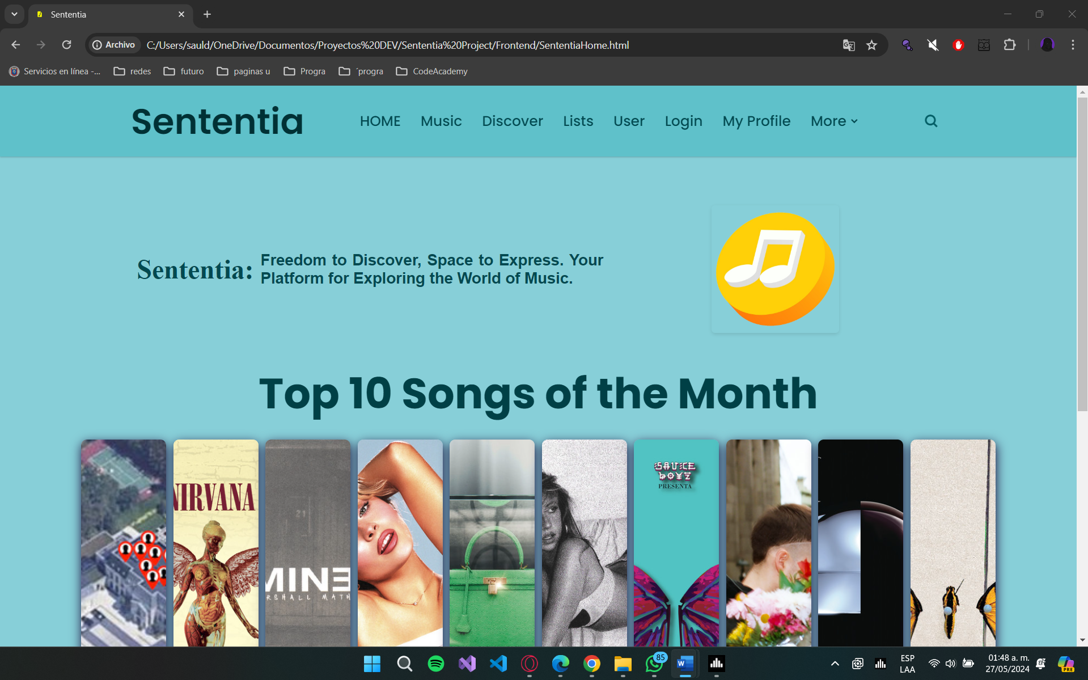Después más abajo en la parte inferior de la página, podremos observar un footer que no se presenta en todas las pantallas ya diremos la razón, podremos observar en el footer el nombre de la pagina algunas pestañas principales accesibles desde ese punto donde no se observa el Login por el mismo motivo de que no incentivamos a sobre presionar al usuario también veremos un pequeño resumen de lo que es Sententia y de donde viene su nombre, así como los correos de los desarrolladores y links de contacto como LinkedIn y GitHub.

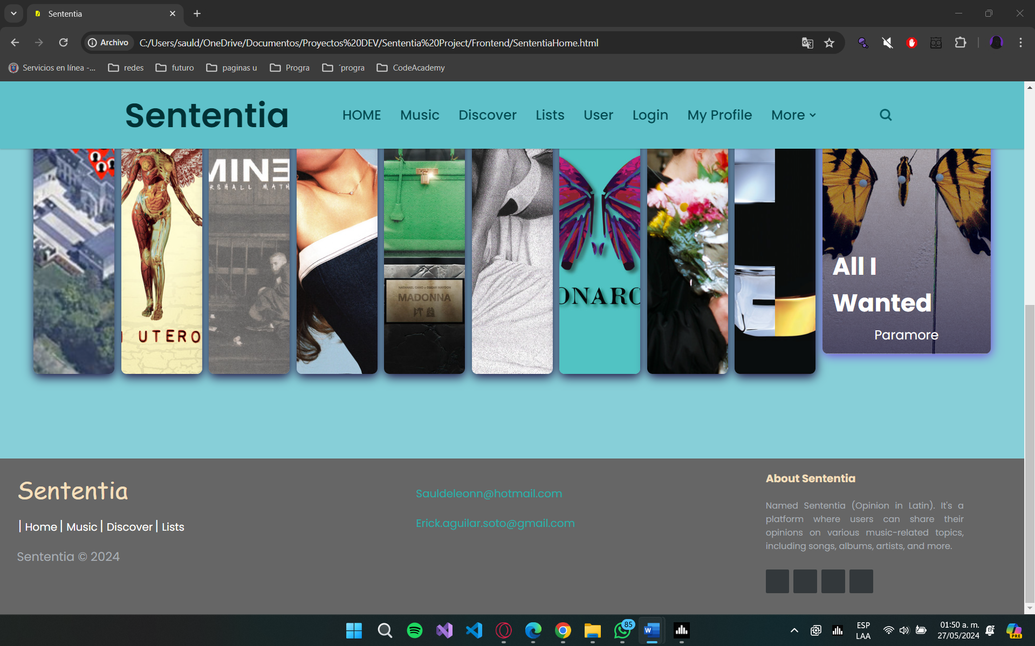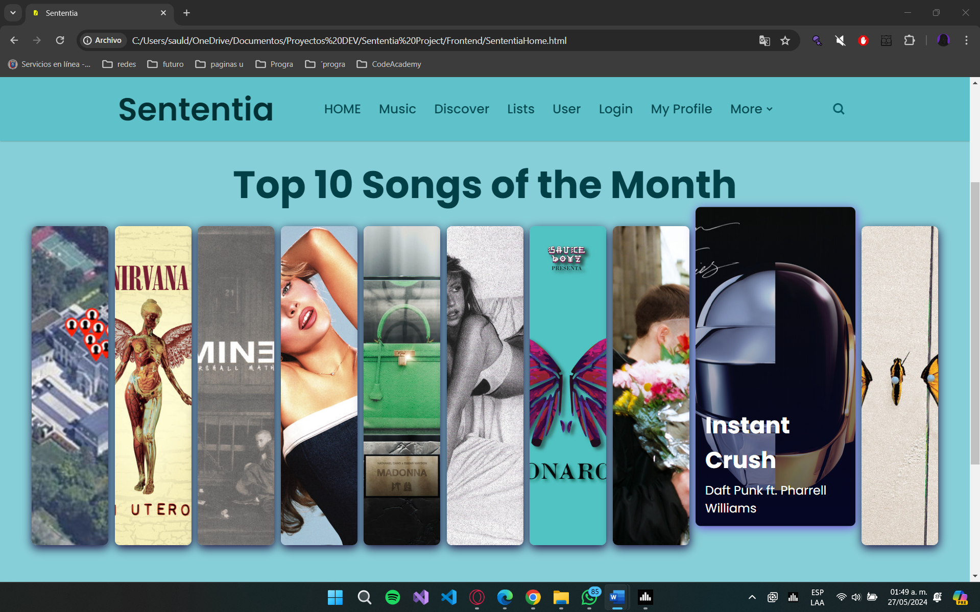

Ahora del lado técnico podemos destacar que es una pantalla cargada de programas, para empezar la navbar que estará presente en todas las pestañas a lo largo de la pagina tiene la herramienta de Boostrap5 incluida en ella, de manera que al momento en que la pagina se reduzca en cuanto pantalla, la página responderá de manera responsiva y se adaptara a el usuario.

Por otro lado, podemos destacar el uso de JavaScript en el carrusel que se muestra como contenido principal de la página, con ayuda de esta herramienta, al momento en el que el usuario coloca su mouse sobre algún elemento del carrusel este se mostrara de la forma como se ve en la imagen, mostrándose superior a los demás elementos del carrusel.

Cabe mencionar que el carrusel es fijo, tiene dinamismo, pero no se ira activando de forma automática, ocupa interés del usuario para pasar el selector por el contenido y este mismo responderá al llamado.

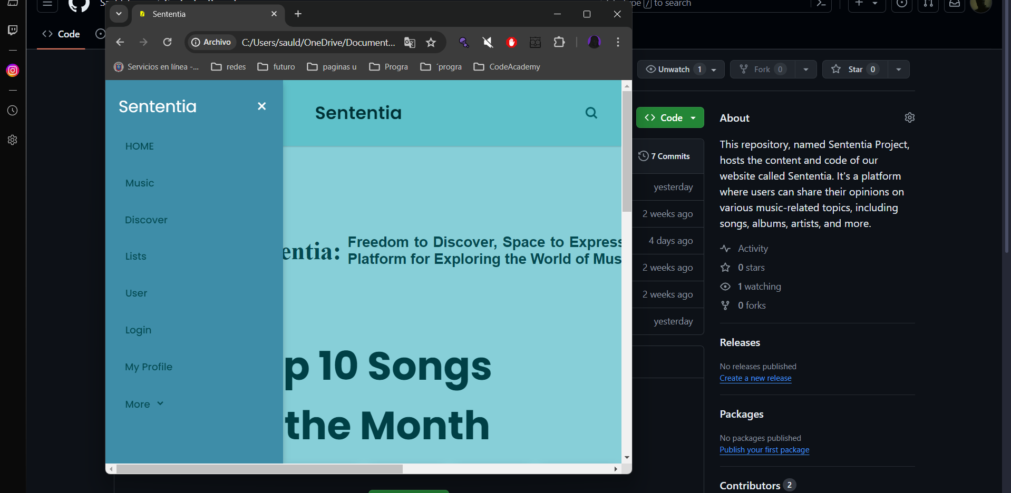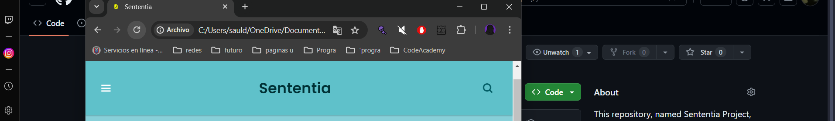A continuación, un ejemplo de como reacciona la navbar al momento de reducir su tamaño y ahora como se muestra el contenido.

**Pantalla Music**

En esta pantalla que es accesible desde la Navbar o desde el footer, podemos observar la misma base que se mantendrá en todas las pantallas lo que es la navbar y todo el contenido que esta tiene y contenido que en las categorías principales se encuentra como lo es el footer.

Por lo tanto, lo que cambia en la pantalla Music es su contenido en el main, en el podremos observar primero otro tipo navbar o menú de búsqueda, en el podremos destacar botones y una search box la cual nos ayudaran para poder buscar alguna canción o álbum en específico. Los botones fueron diseñados con puro css y HTML solamente.

Por debajo de esto se muestra un carrusel con exactamente la misma dinámica de construcción que el de la pagina pasada de Home, solo que, en este ejemplar en esta página, mostramos menor contenido, ya que creemos que en esta pestaña un look mas minimalista y sencillo aporta un punto de vista mejor para el usuario.

En este carrusel podremos consultar cuales son los elementos musicales mas populares en la semana como lo pueden ser canciones, álbum, artistas o bandas y eso será desplegado.

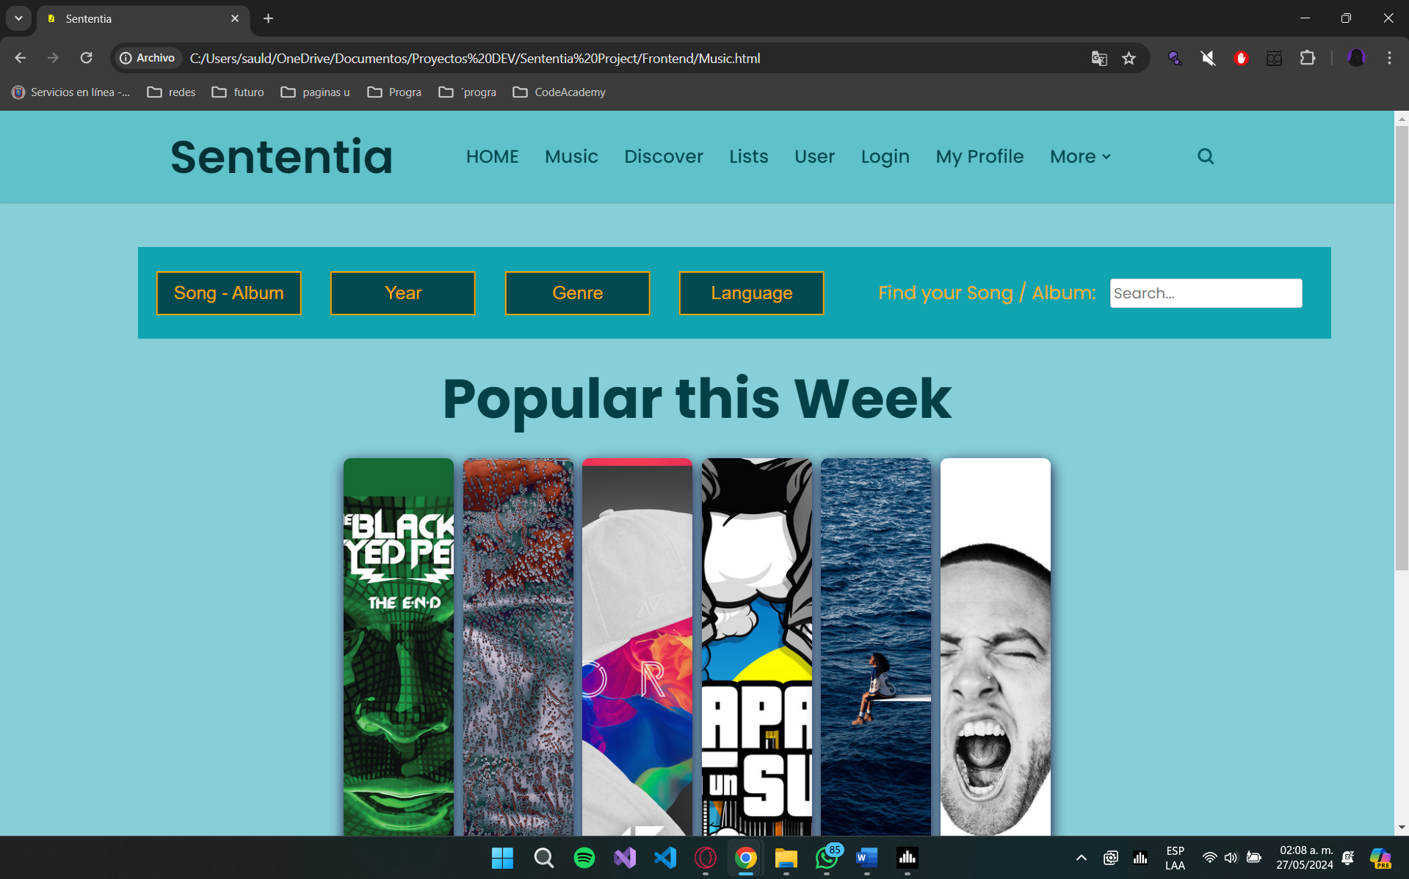Finalizamos con un footer como en la página anterior de Home.

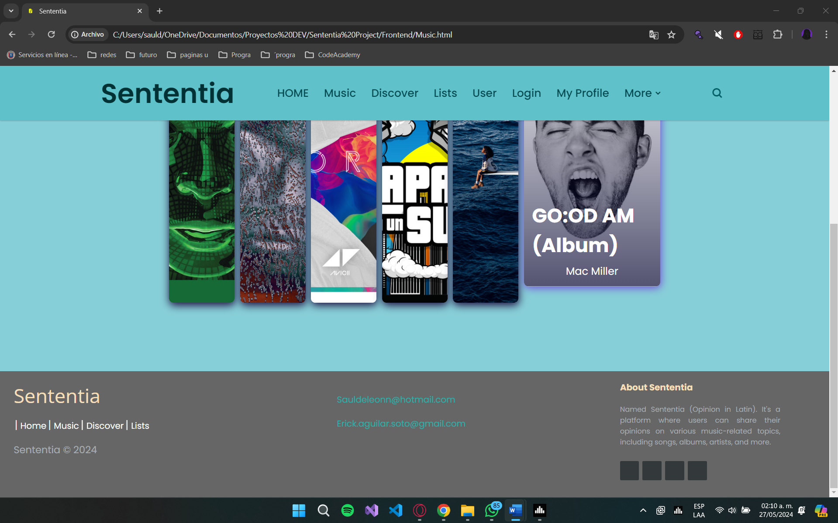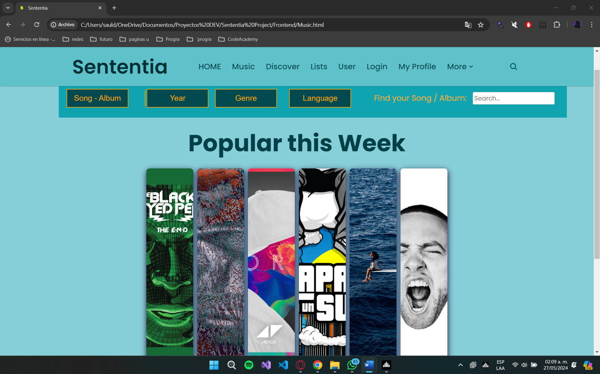Podemos destacar que los botones tienen una ligera animación al tener el mouse encima de este mismo.

**Pantalla Discover**

La pantalla Discover es muy muy parecida en apariencia y técnicamente a la pantalla de home, el propósito de esta página es meramente por y para que el usuario tenga una estancia más cómoda, grata y amplia en contenido dentro de la página, esto ya que en la pantalla de Discover podremos observar contenido musical que en este caso son canciones, que sea de los actuales o no, famosas o no, galardonadas o no, que la pagina recomienda al usuario visitar o darle una oportunidad de escuchar.

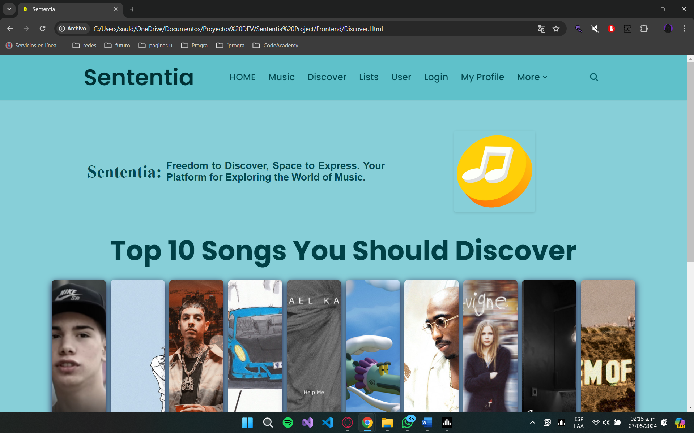Por lo dicho anteriormente el contenido será parecido a lo mencionado anteriormente hablando de lo técnico y visual.

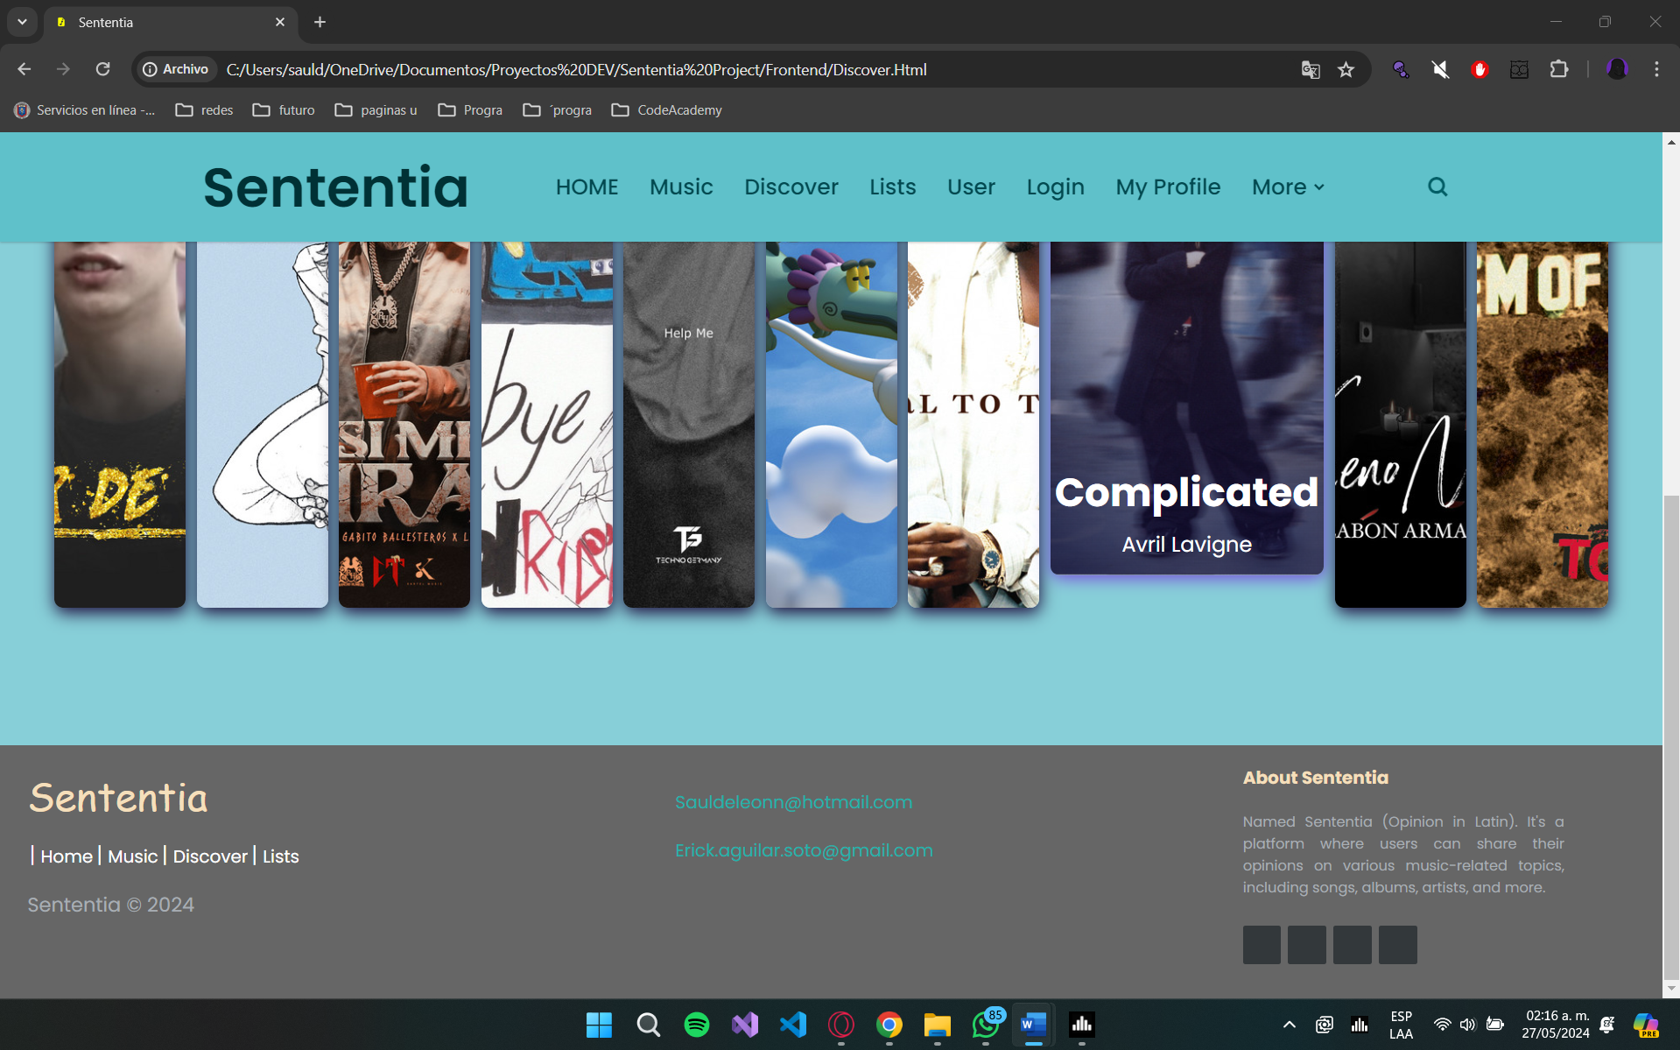

**Pantalla Lists**

Como ya es mencionado anteriormente mantenemos el Header o navbar de las anteriores páginas, así como el footer, todo esto mencionando que se mantiene el contenido de ambos igualmente.

En el contenido main podemos encontrar las funcionalidades que le dan nombre a esta pantalla de Lists, en el main podremos observar 3 botones de manera horizontal que tienen animación para poder Crear una Lista, Ver tus Lista (Propias de usuario), Ver las Listas de Otros Usuarios.

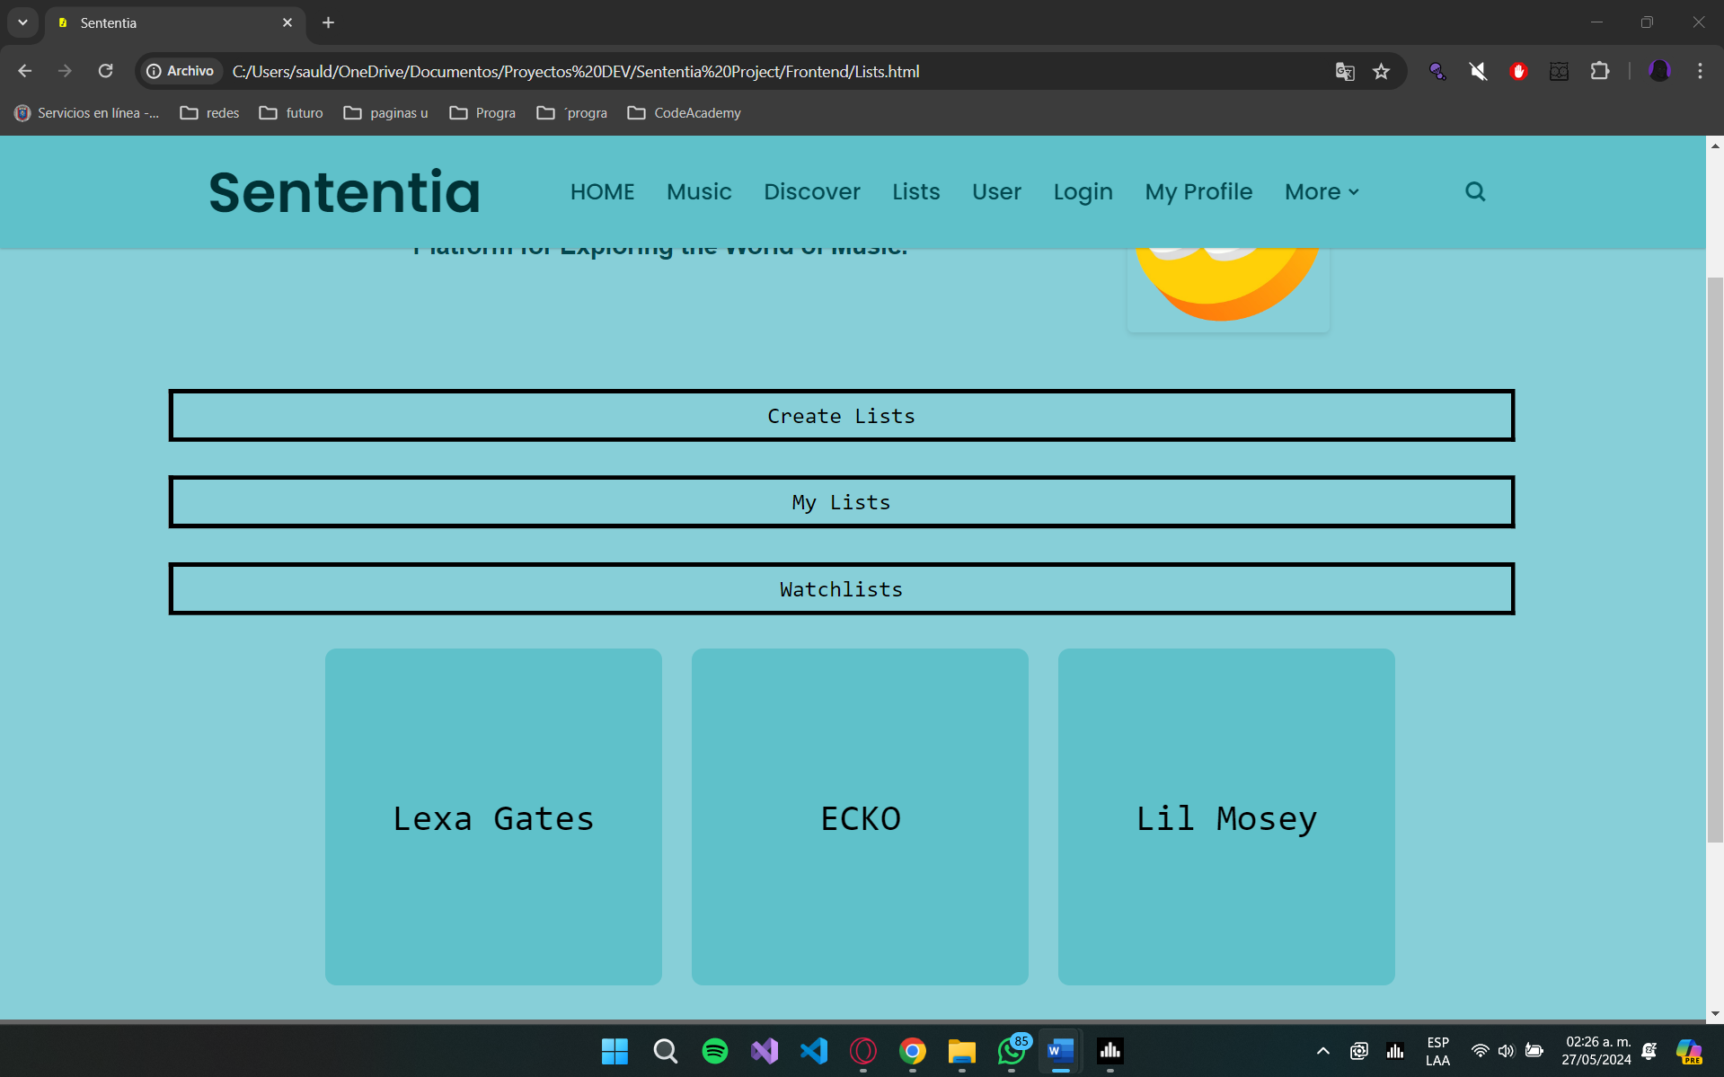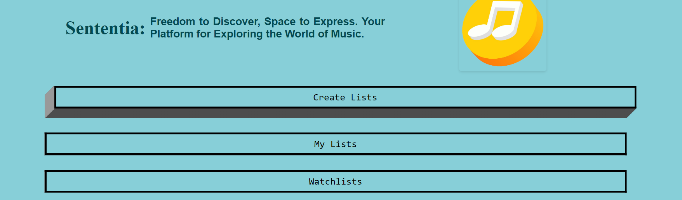Y justo debajo de lo mencionado se muestran 3 elementos en forma de cartas que muestran el nombre de un artista que Sententia te invita a que te des una oportunidad de ver su trabajo, estas cartas al pasar el mouse sobre las cartas, estas se giran individualmente una de otra mostrando una imagen correspondiente a el artista mostrado en el nombre.

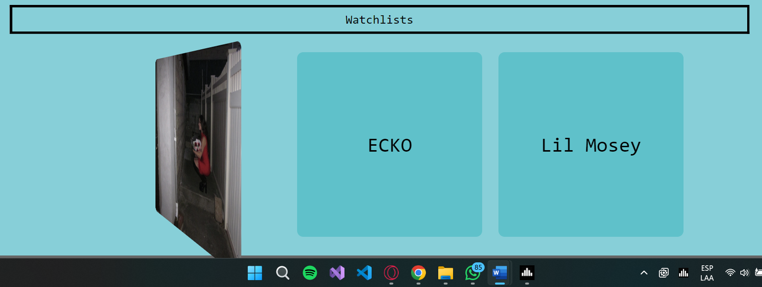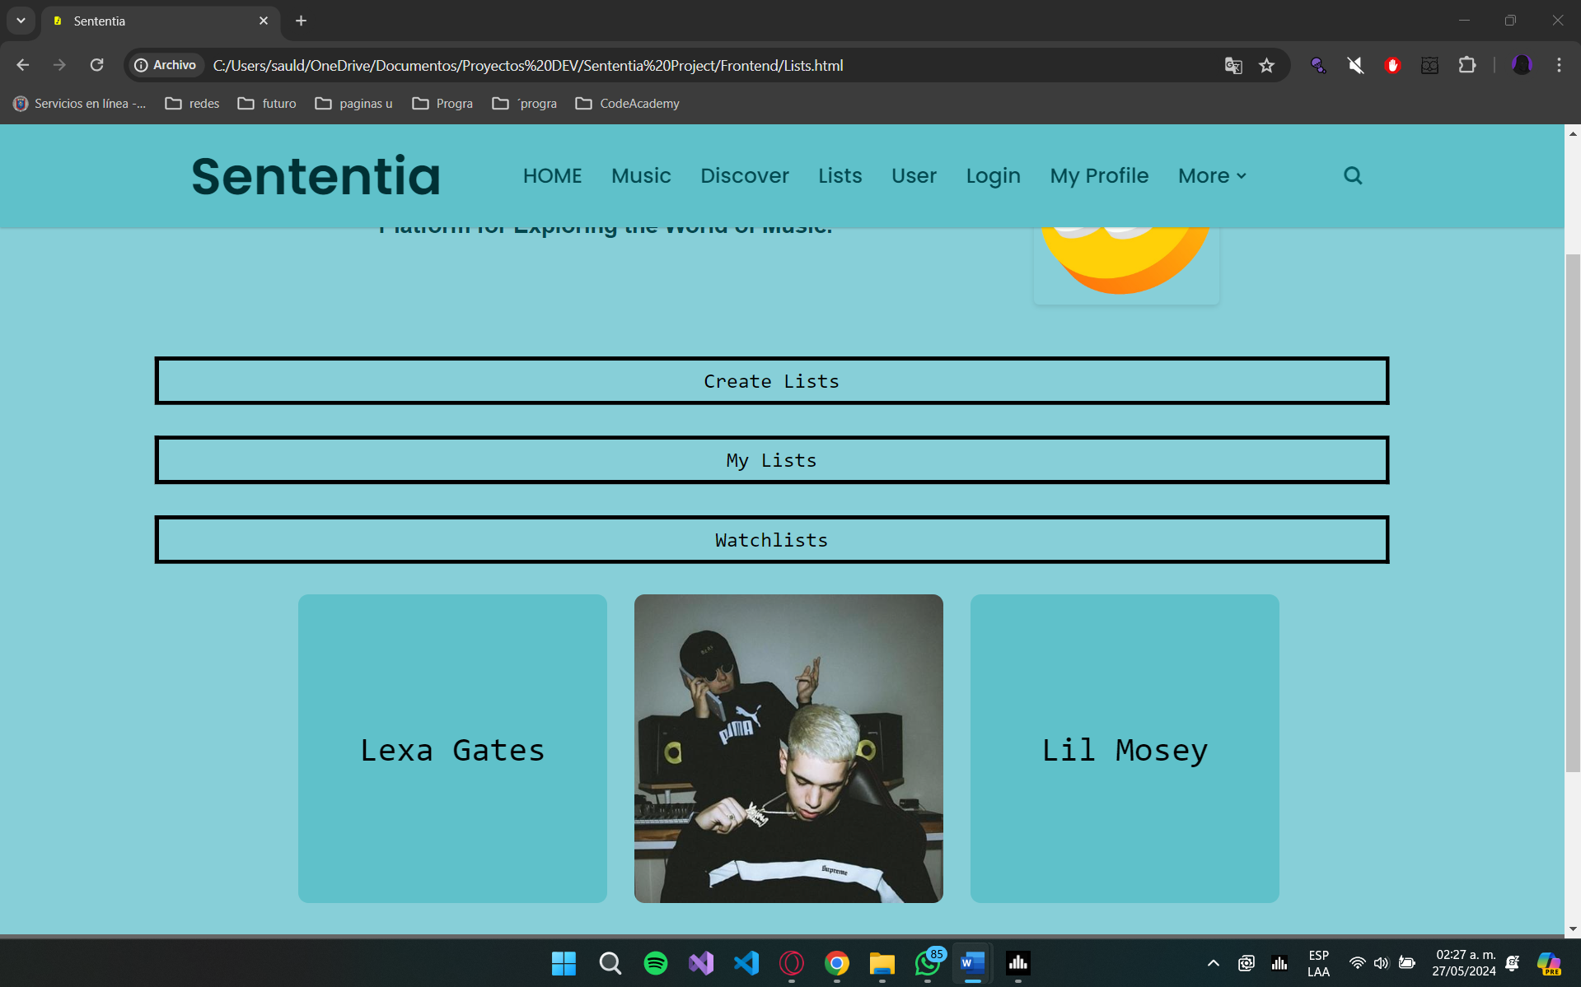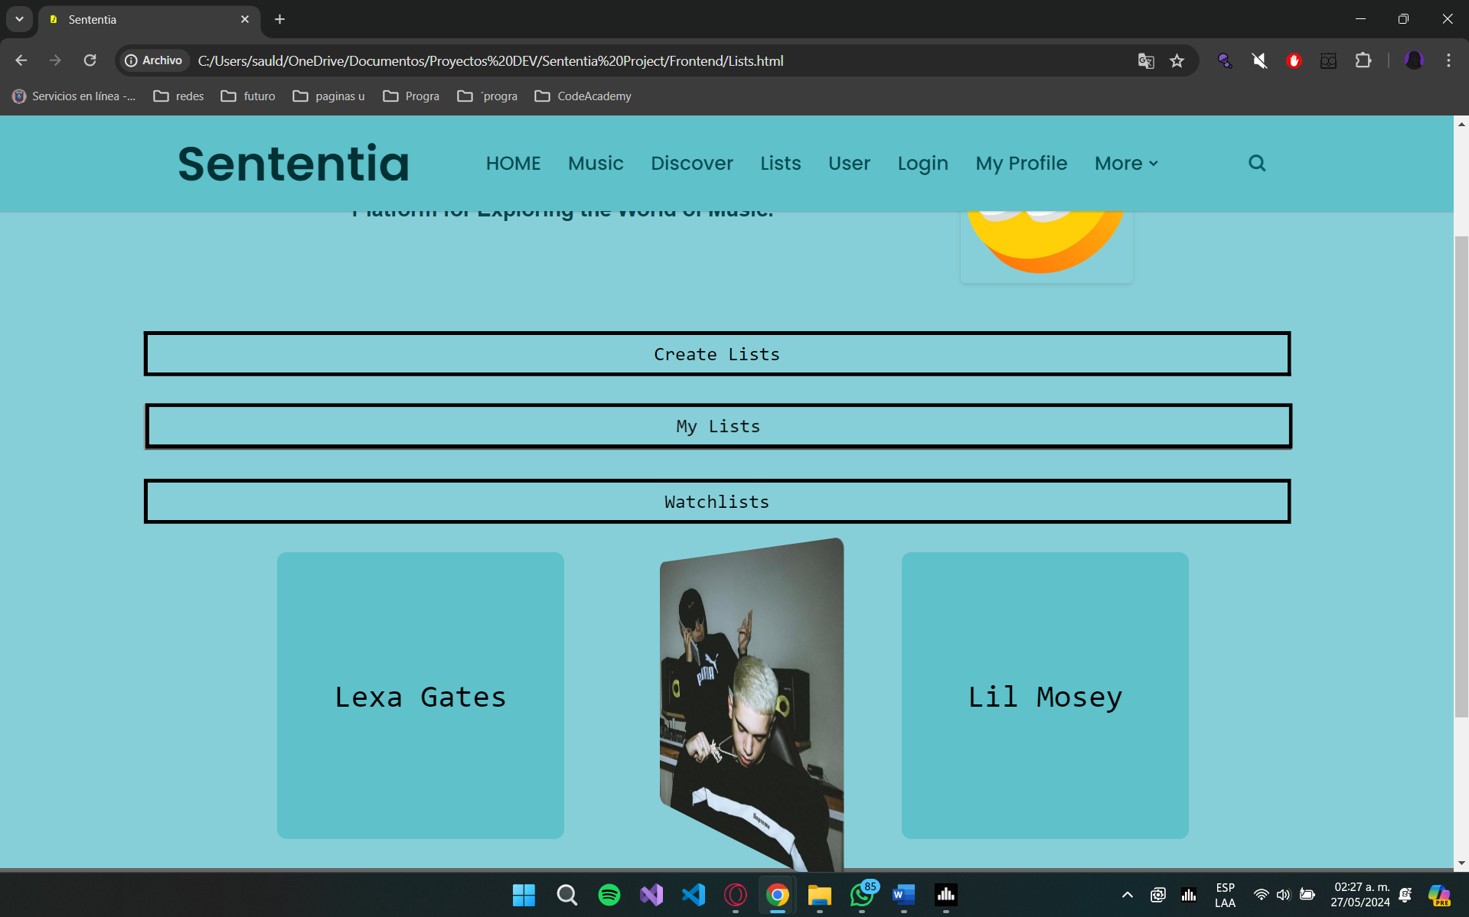

**Pantalla User**

La pantalla User que se accede desde la navbar que hemos estado mencionando que se encuentra a lo largo y profundo de la pagina de Sententia, podemos acceder a esta pantalla llamada User.

En ella podremos observar que es básicamente una página con un search box grande que se muestra de manera horizontal en el centro de la página. La función de este search box y de esta pagina en general y primordialmente es que es un buscador para poder encontrar a un usuario en especifico y posteriormente poder acceder a su perfil.

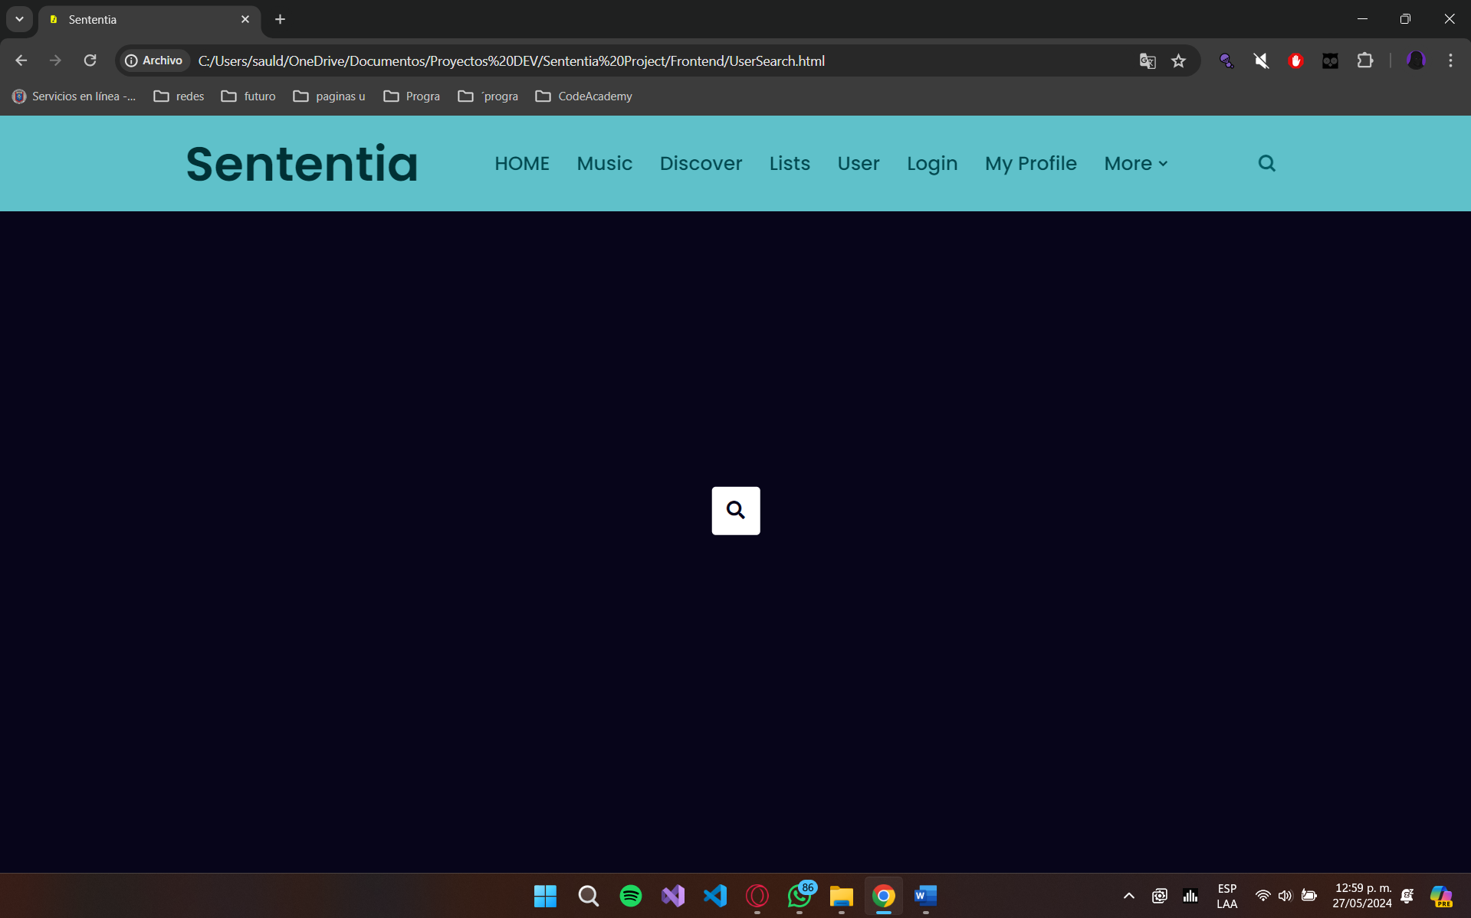Sobre el lado técnico de esta página podemos subrayar una pequeña animación que se logró tener con ayuda del JavaScript que al momento de pasar el mouse sobre la lupita de buscador o al hacer clic en ella, se despliega de manera horizontal el search box para realizar la búsqueda.

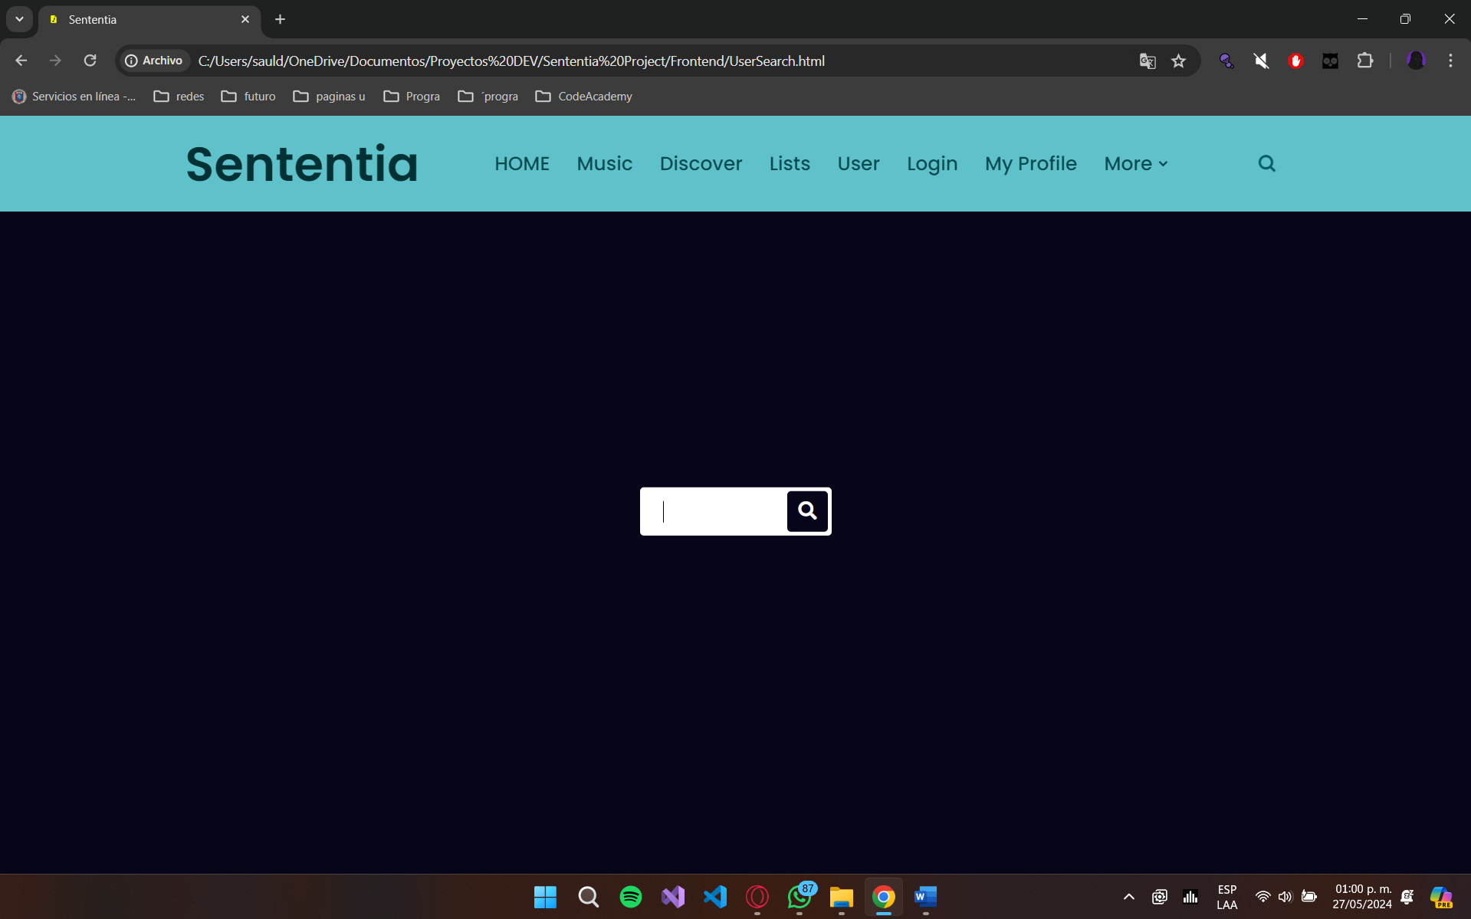

También en el momento de escribir algún carácter en el search box, inmediatamente se despliega justo debajo un botón con la palabra “clear” como se muestra en la imagen, o borrar para como su nombre lo indica vaciar el contenido que se encuentra en ese momento en la search box.

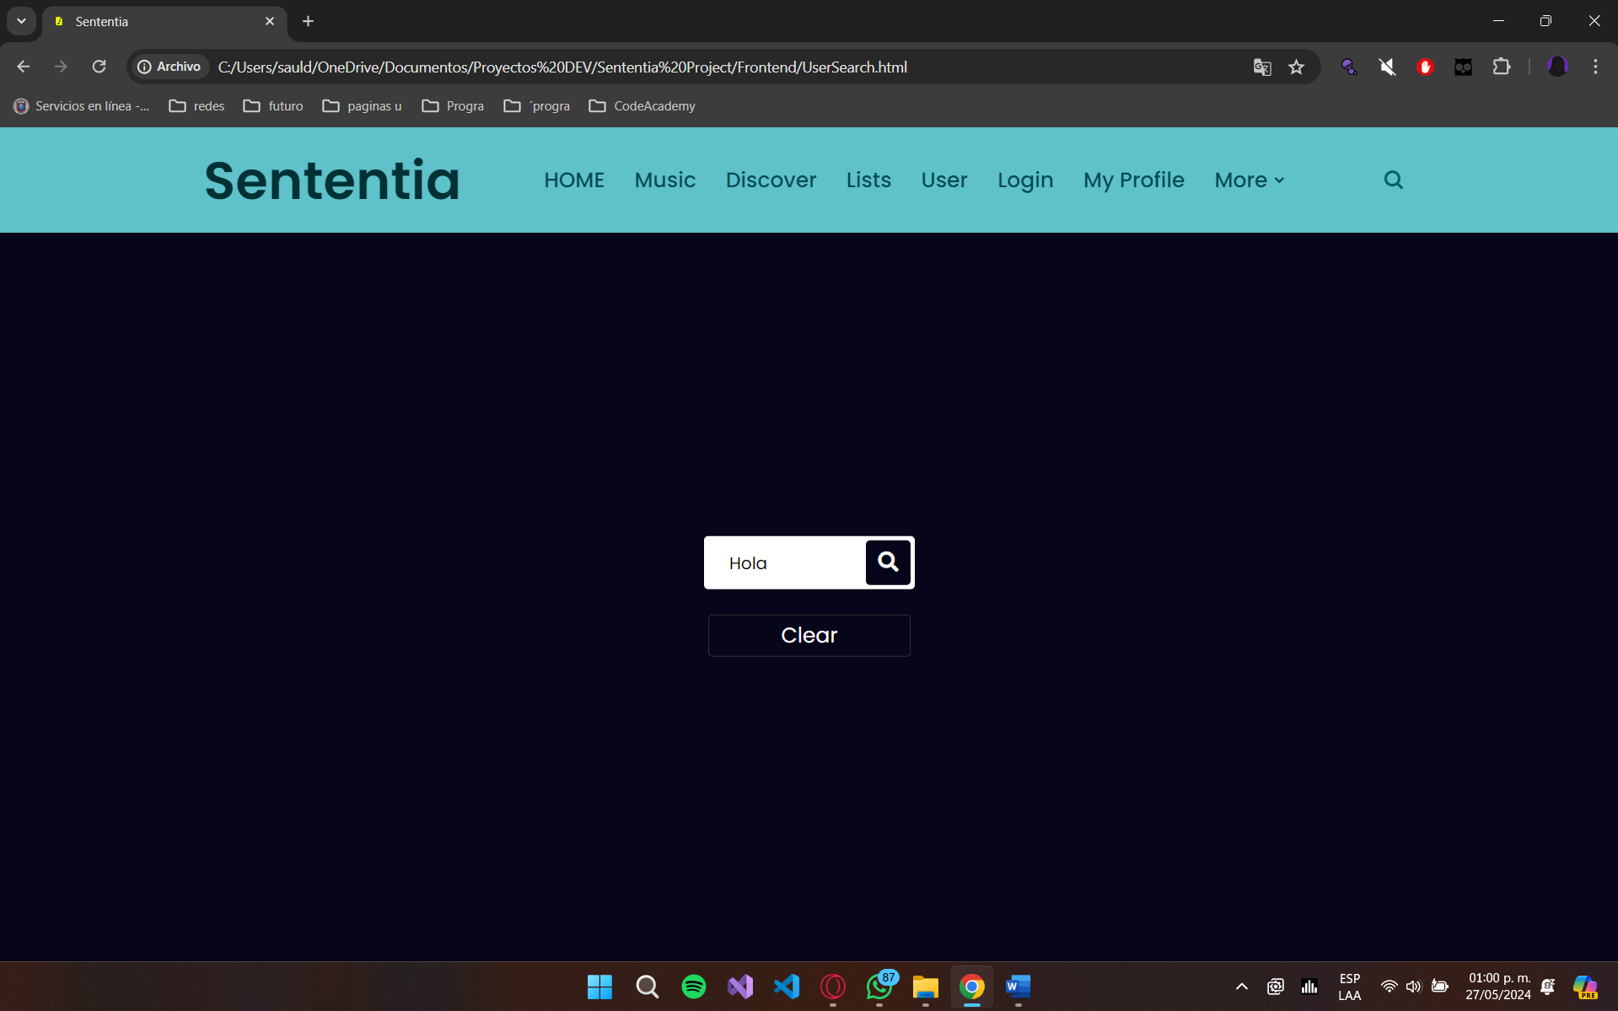

**Pantalla Log in / Sign in**

La pantalla de Login, se accede desde el navbar como todo en la página y al hacer clic en ese botón de tal nombre, nos lleva a lo que veremos en este punto que es un punto clave en la pagina ya que para poder hacer uso y generar contenido que sería la opinión de un usuario a algún elemento musical ocupa tener una cuenta creada e iniciada.

En esta pantalla podremos ver las dos opciones principales, que es el crearse una cuenta o iniciar sesión en alguna cuenta existente.

En el lado técnico podremos ver que es bastante dinámico este elemento de la página, fue creado con principalmente JavaScript, que le aporto todo el dinamismo y movimiento que lo hace llamativo al usuario y le da un aspecto mas profesional y mas trabajado.

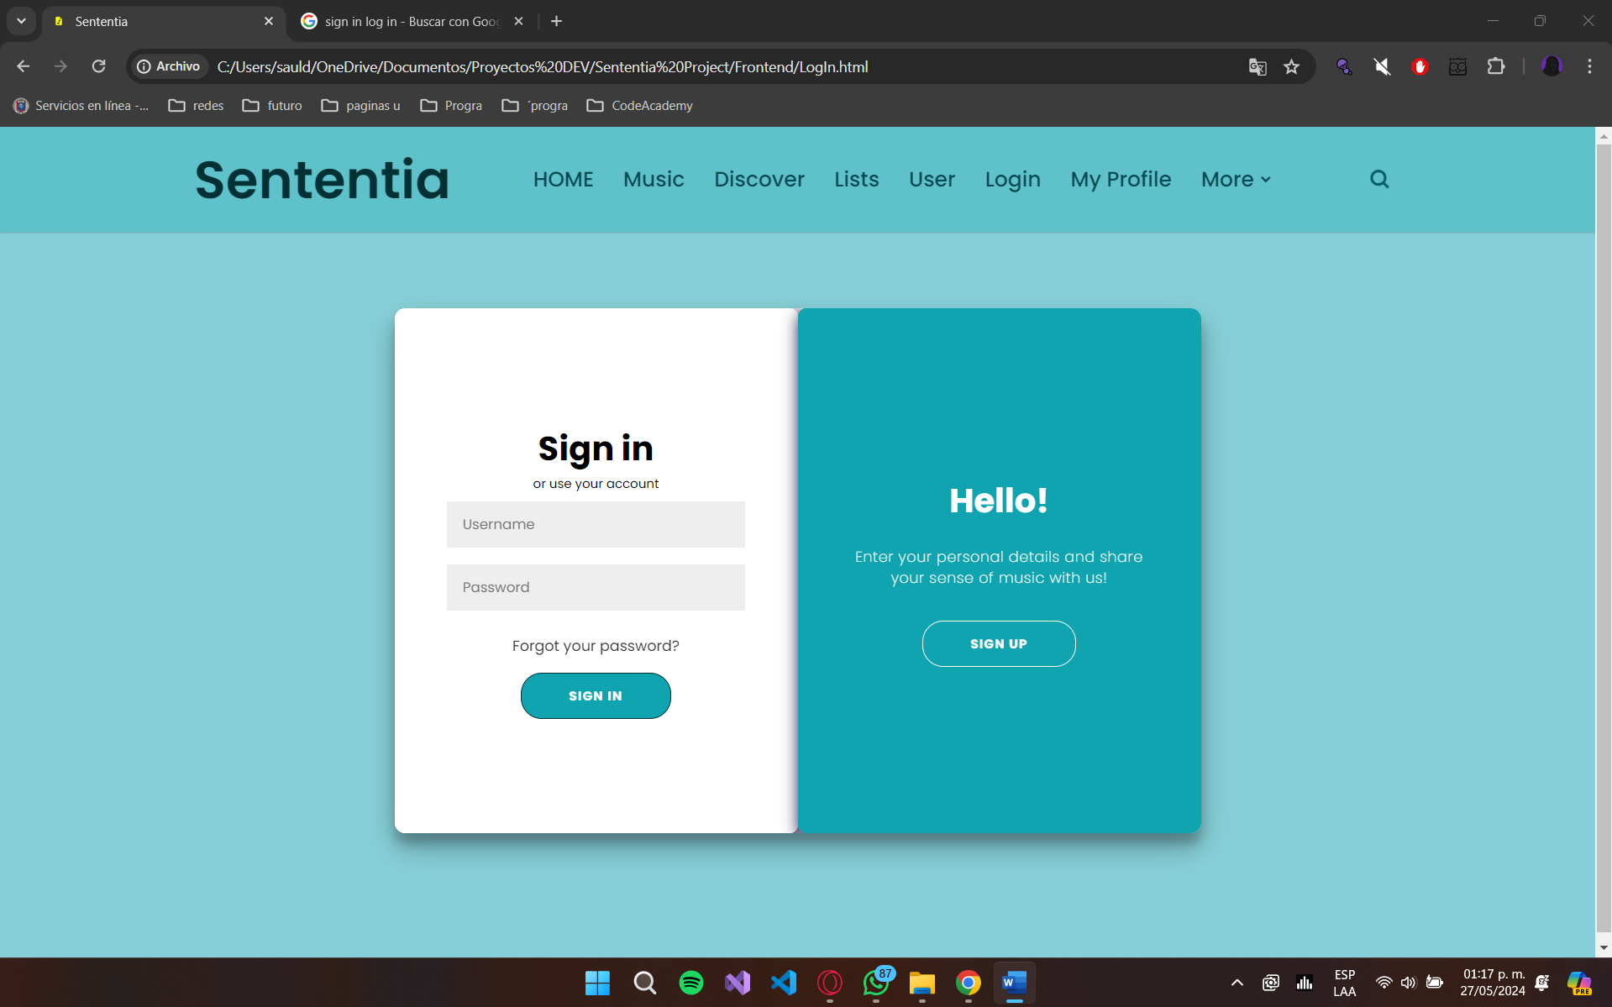Al pasar el mouse por encima de cualquiera de las dos cartas ya sea Sign in o Sign Up habrá un pequeño desplazamiento de la carta para hacer notar al usuario que esta por seleccionar ese elemento. También si quieres pasar de Sign in a Sign Up habrá una animación que cambiará de lugar y color a las cartas lo que le da un aspecto más tecnológico.

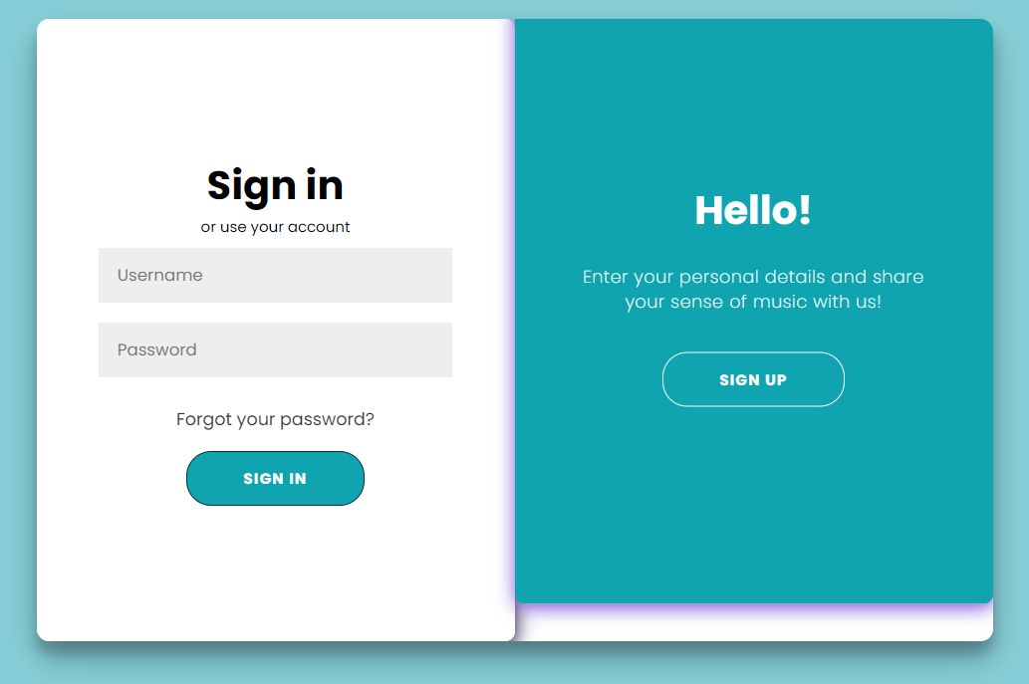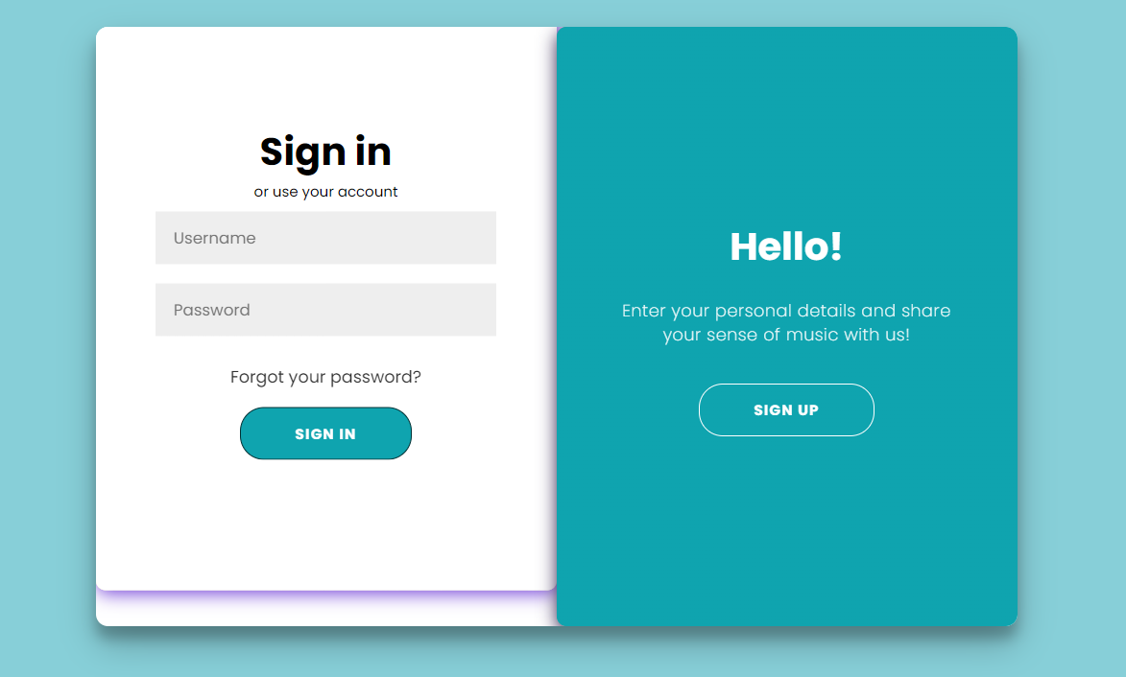

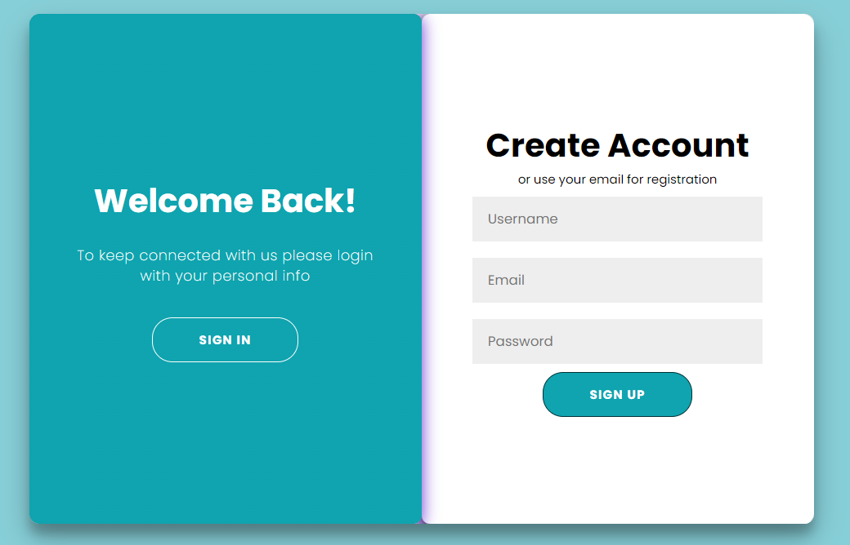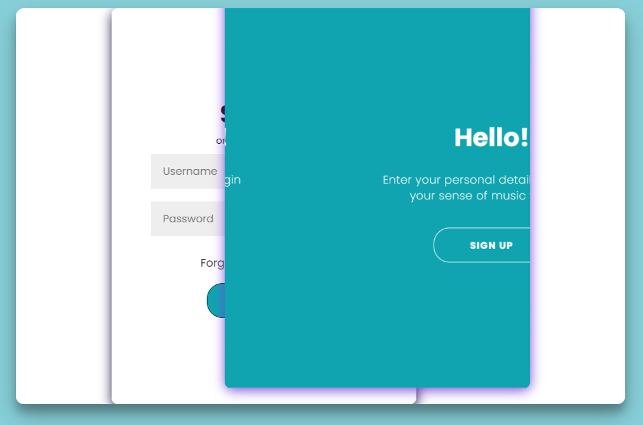

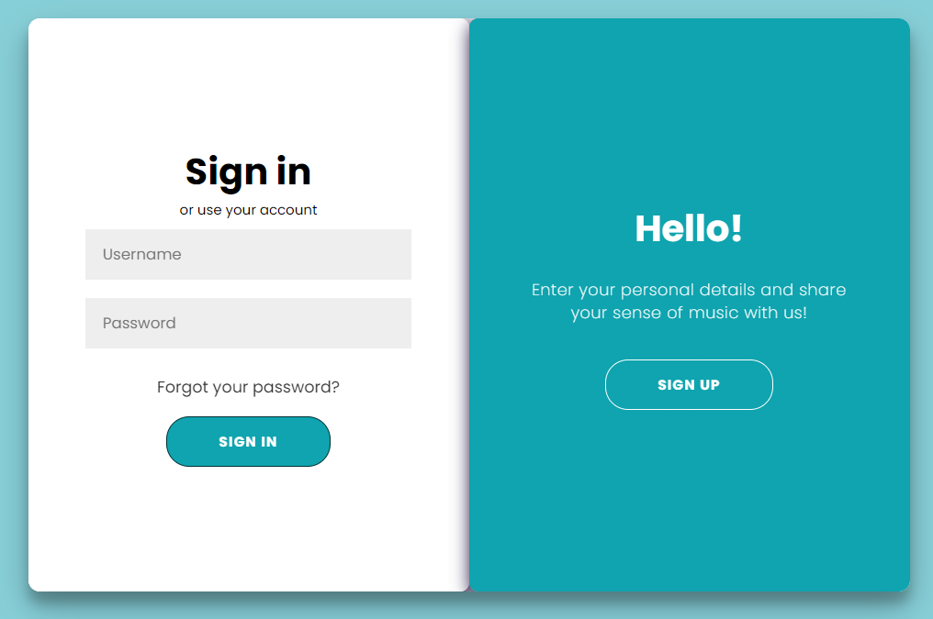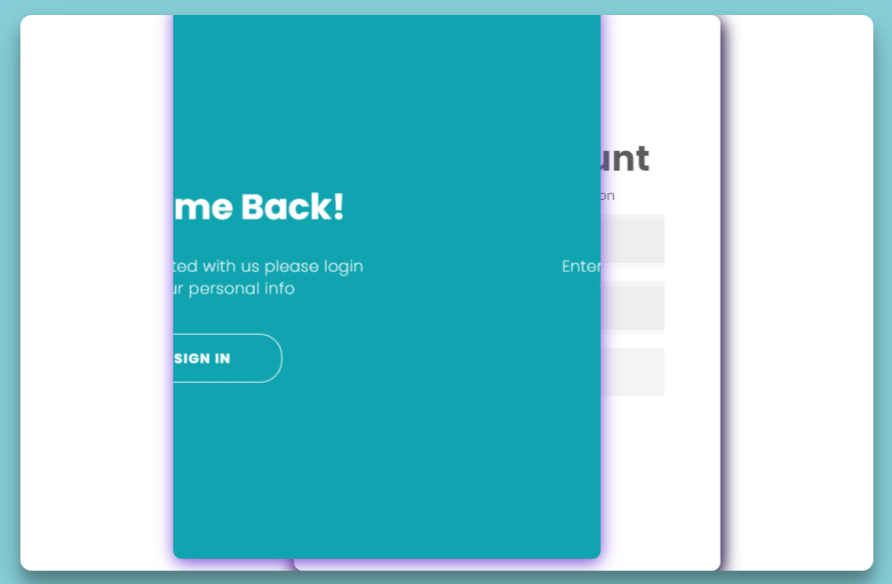

**Pantalla My Profile**

En esta pantalla que también es accesible desde el navbar que se encuentra en el header de la pagina se llama My Profile que corresponde a el perfil de un usuario ya registrado en la página de Sententia.

El funcionamiento de esta pagina es bastante sencillo, en esta pantalla solo se utilizo HTML y css y muy poco JavaScript en algunos detalles minúsculos.

Empezando por lo que compone al contenido de la página podemos observar que primero veremos la imagen de perfil de un usuario y una pequeña biografía, después veremos alginas listas ya creadas por el mismo usuario en un box con el nombre de WatchList después en seguida de eso se mostraran en formato cascada las Reviews a elementos musicales que el usuario haya realizado dentro de la página de Sententia.

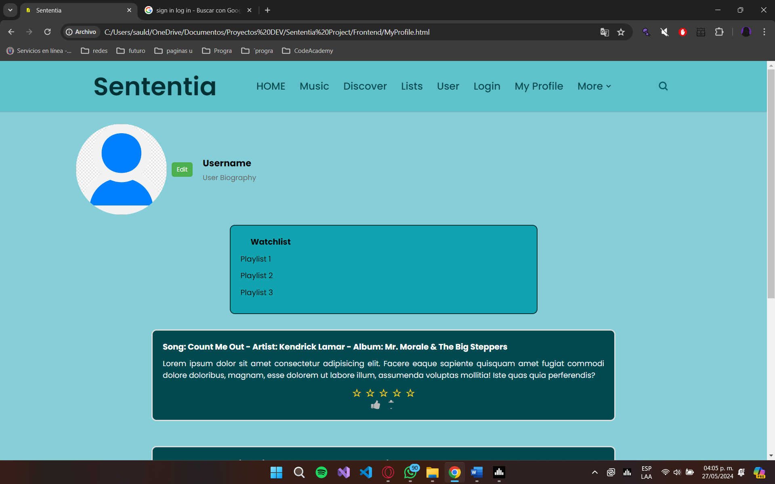En cuanto al pequeño uso de JavaScript que se menciono que se usa, lleva lugar en las Reviews de lo usuarios, las que se presentan varios botones interactivos dentro de el box de Review, primero tenemos las estrellas que sirven para puntuar por método tipo ranking la review de 1 a 5, después veremos el botón de Like y por último el botón de Report, este ultimo sirve para reportar por si algún usuario nota que la review infringe con el ambiente de la pagina el cual es que se respete siempre la opinión pero sin faltar a los demás.

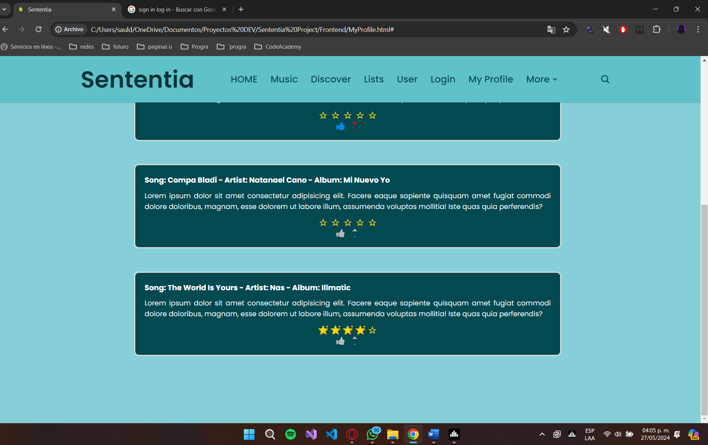

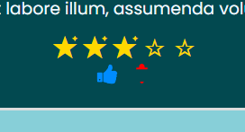

**Pantalla Artists – Bands – Songs – Albums**

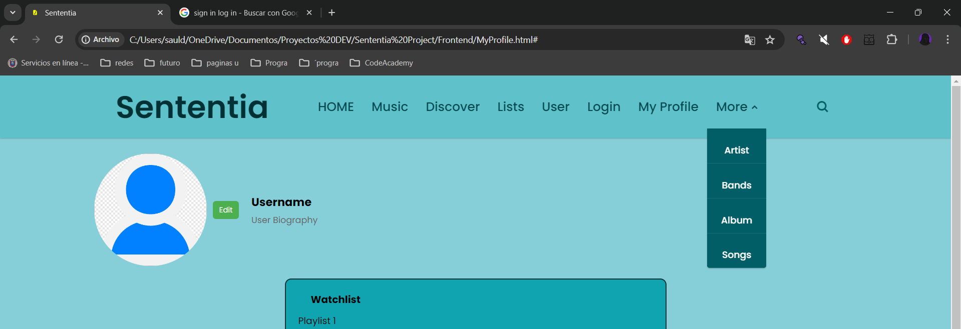Esta pantalla es accesible, pasando el mouse por encima de el botone de MORE en la navbar, ya que nos desplegara un mini menú de opciones desplegables hacia abajo tipo cascada y podremos hacer clic en cualquiera de las 4 opciones que se mostraran.

Ya haciendo clic en cualquiera de las 4 opciones que se muestran en pantalla como en la imagen anterior, podremos visualizar el método que podremos usar para poder hacer alguna review a alguno de los 4 tipos de elementos musicales que están disponibles en la página.

Después una vez seleccionado alguno de las 4 opciones podremos ver que el diseño de los 4 tipos tiene la misma base, esto con el fin de que el usuario no tenga que familiarizar un nuevo entorno para cada tipo de elemento musical que se ofrece en la página.

Del lado técnico, no hay mucho de lo que podamos destacar ya que es una pantalla bastante sencilla en cuanto programación con HTML y css mas que nada para poder hacer un uso fácil del contenido que se mostrara en cada uno de los 4 tipos de elementos musicales.

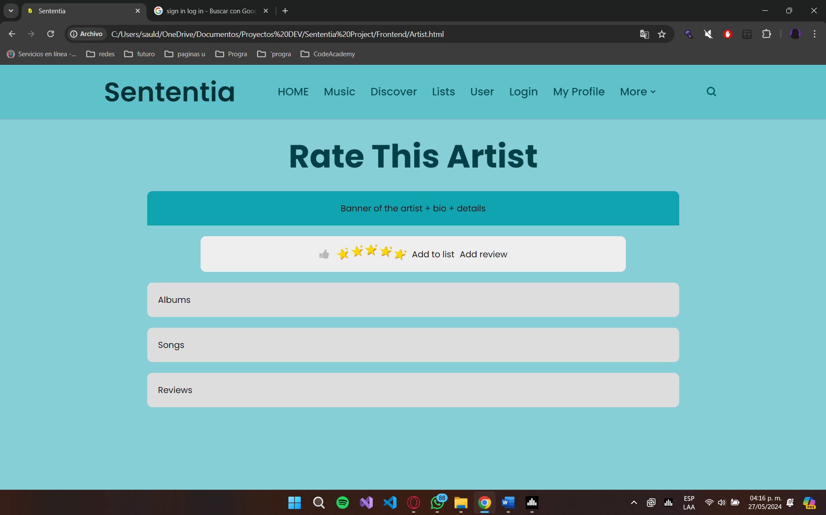

Podremos observar que vendrá el nombre del artista, un banner con una pequeña biografía del mismo, y podremos ver que habrá un box la cual nos dará la opción de agregar una review, agregar ese elemento a alguna lista propia existente o de ver algunos Albums que tenga el artista así como canciones y las propias Reviews de otros usuarios de Sententia que se mostraran en forma cascada hacia debajo de la página.

**Pantalla Control Center / Admin**

La pantalla admin esta accesible desde.

La funcionalidad de la pantalla de Admin es llevar el control general de toda la página, ya que en esta pantalla podrás acceder dependiendo tu rol si es de Admin o de Staff o moderador podrás acceder a toda la información que la pagina puede generar o almacenar sobre la misma pagina o sobre los mismos usuarios que están transitando sobre la misma.

En esta pantalla como recalcamos dependiendo tu rango podrás hacer varias actividades como lo son, el dar de alta un nuevo miembro para alguno de los roles, poder ver el crecimiento exponencial de la página, poder editar, crear o borrar algún genero o como lo conocemos como tag dentro de la página, también podrás como moderador tener la tarea y responsabilidad de ver los posibles reports que pudiera haber en la página echo por algún usuario que haya notado un comportamiento inadecuado de otro usuario.

Otra de las tareas que se pueden realizar desde esta pantalla, es el llevar un control de los elementos musicales, desde el poder buscar un elemento en específico, hasta también poder editar su contenido o poder borrarlo, así como también el poder crear un elemento musical nuevo.

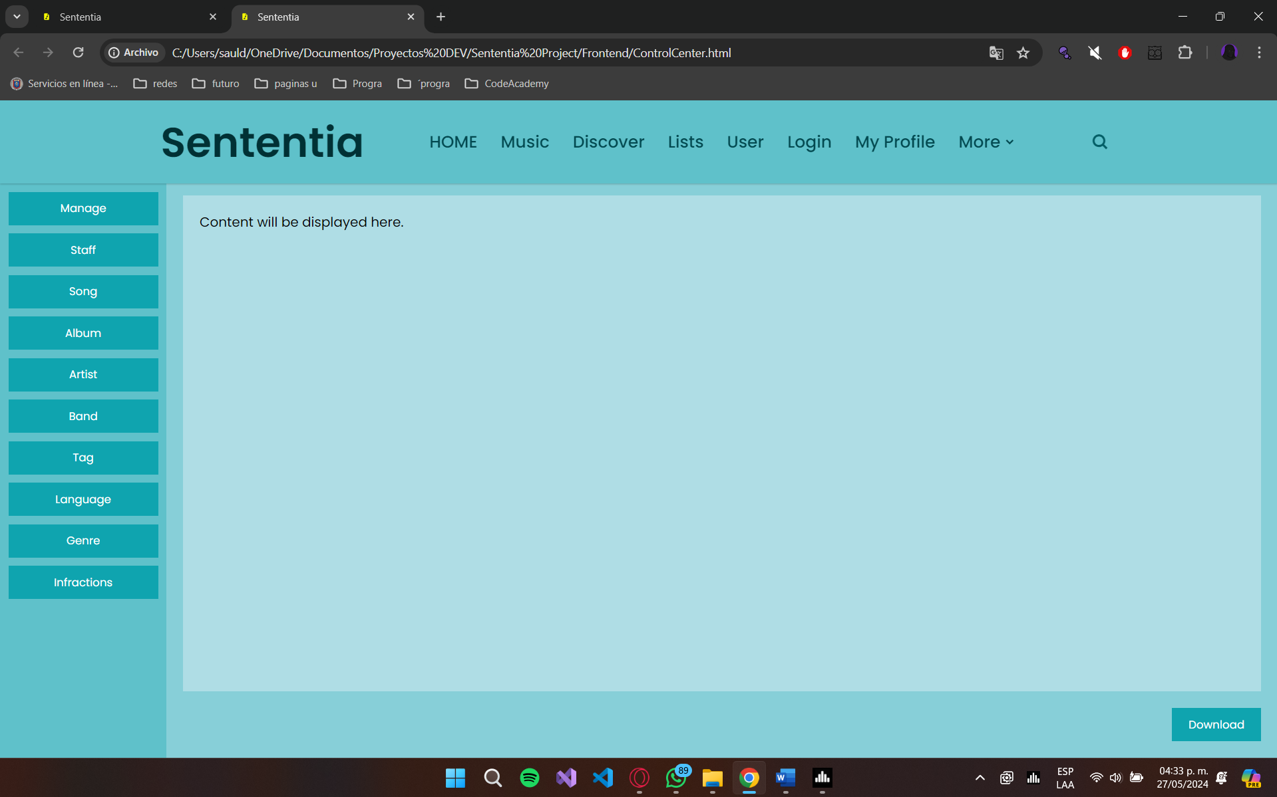Otra de las posibilidades que tiene, pero solo el Admin es el poder ver la información de un usuario, desde cuando se registró, su actividad y su nombre de usuario, y así por ejemplo poder viajar mediante alguna search box que corresponda ir a su perfil propio del usuario.

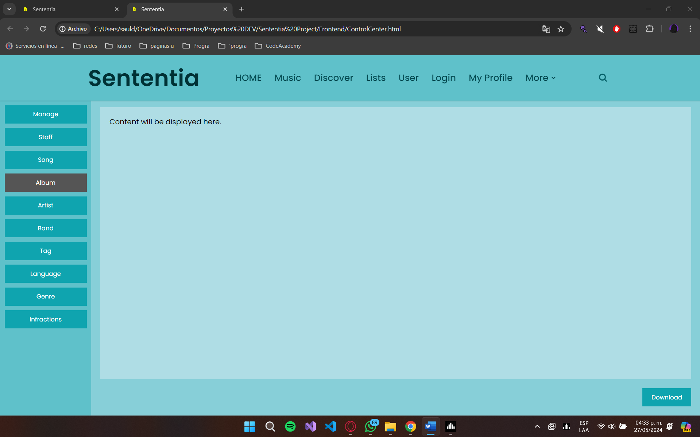

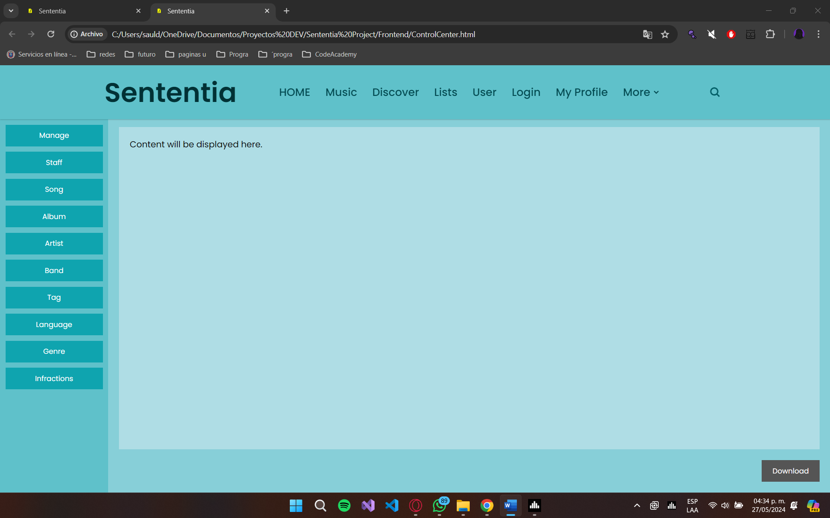Como se muestra también, tiene un botón de Download para poder descargar los datos de la pagina web.

**Código del Frontend**

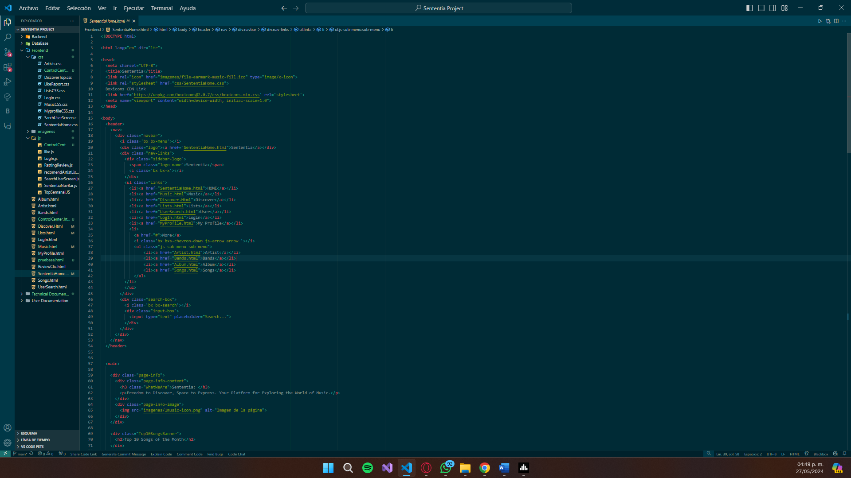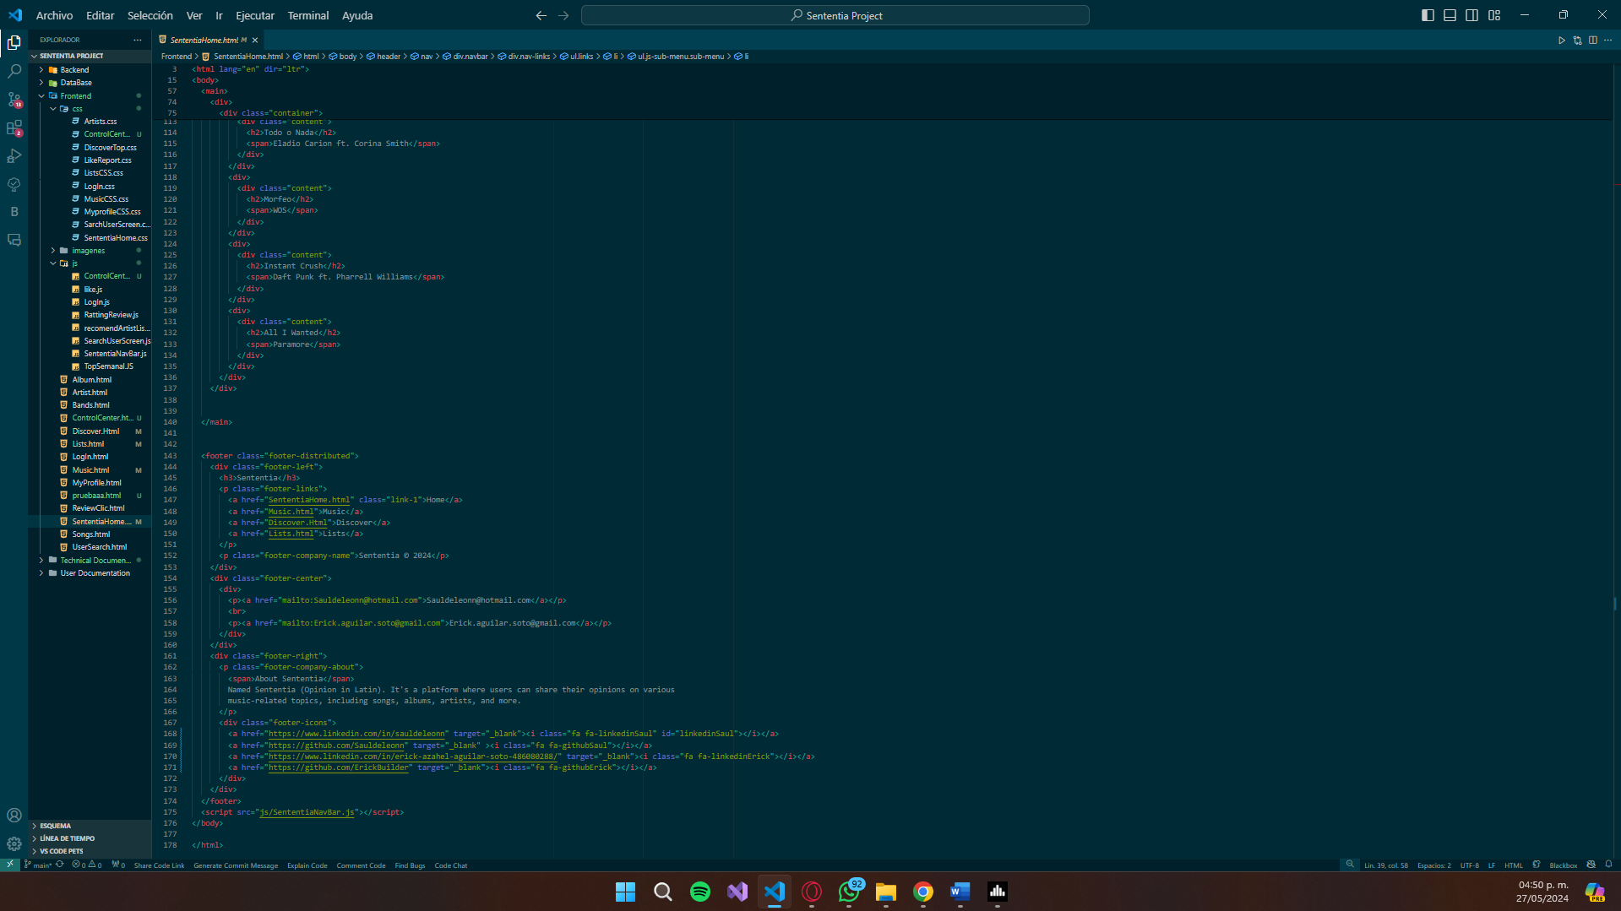Sententia Home

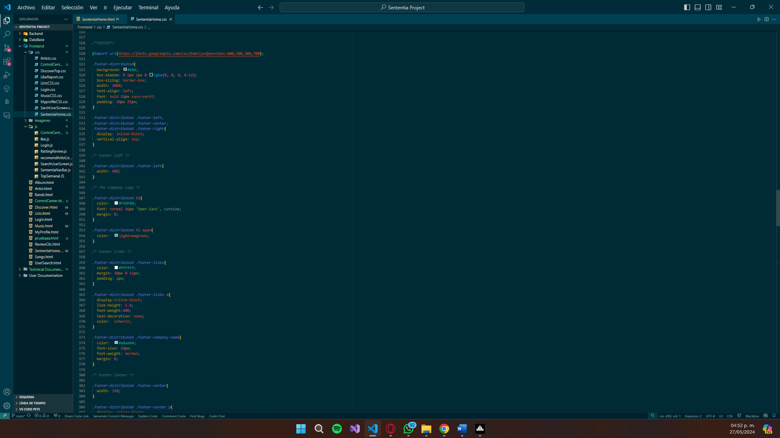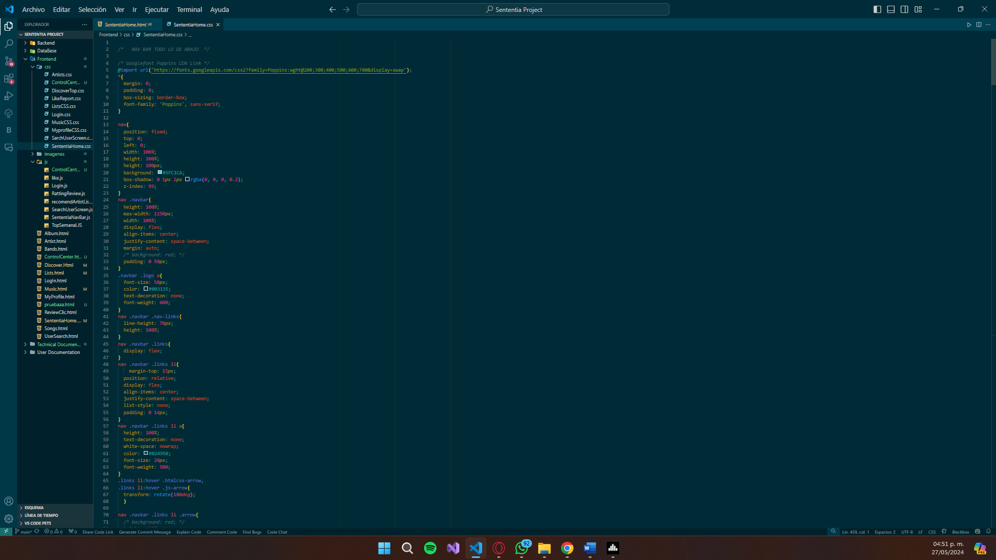

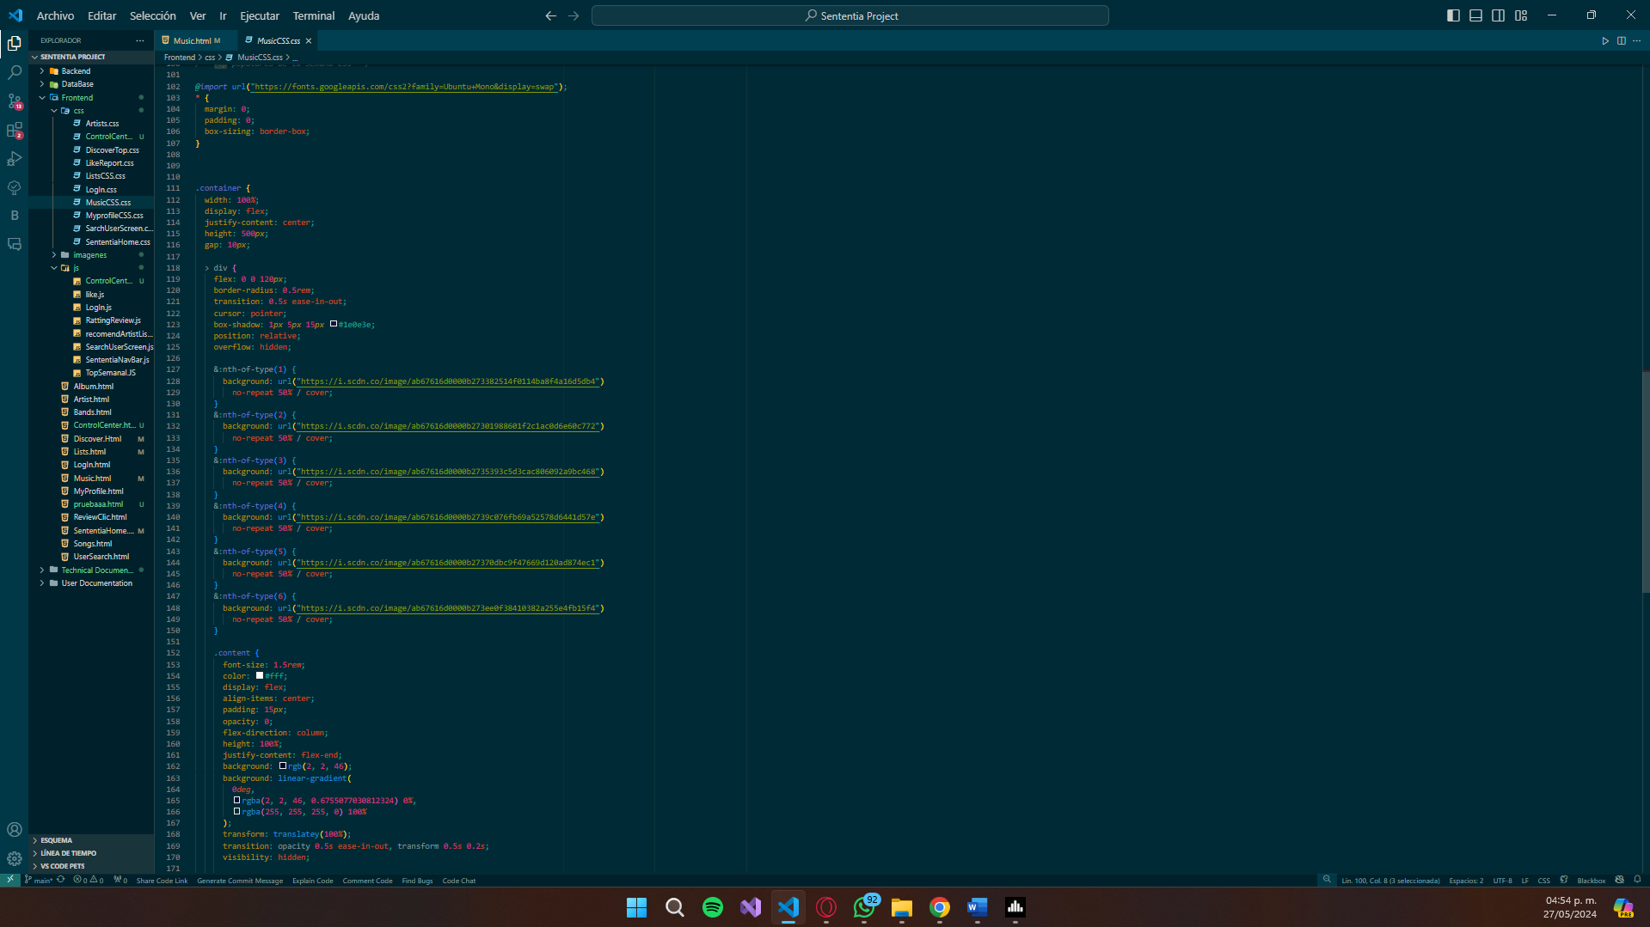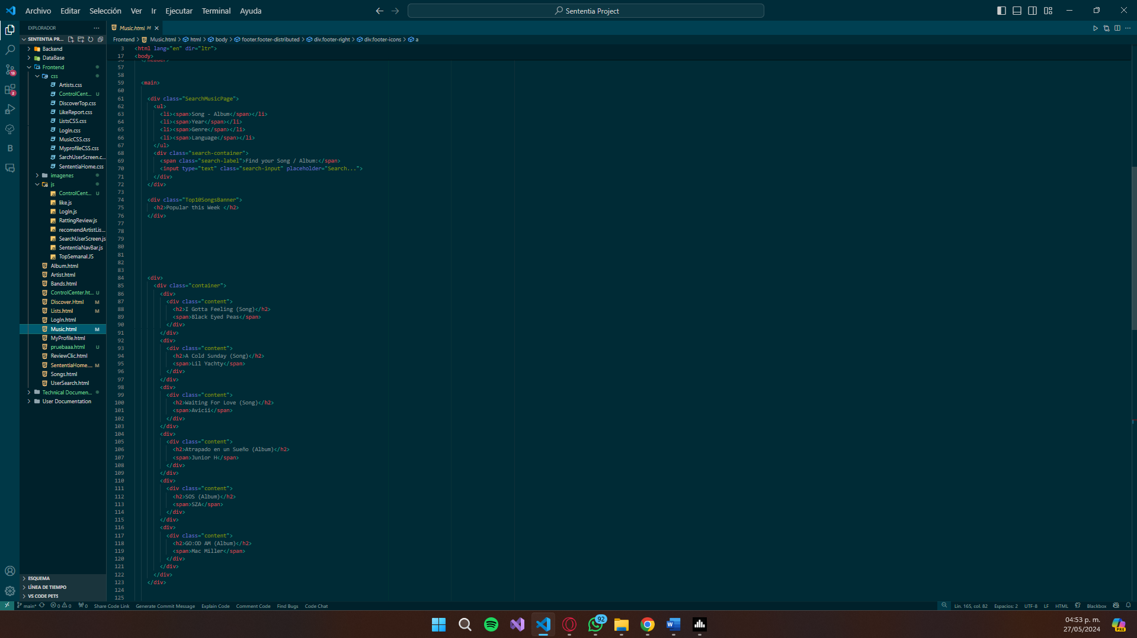Pantalla Music

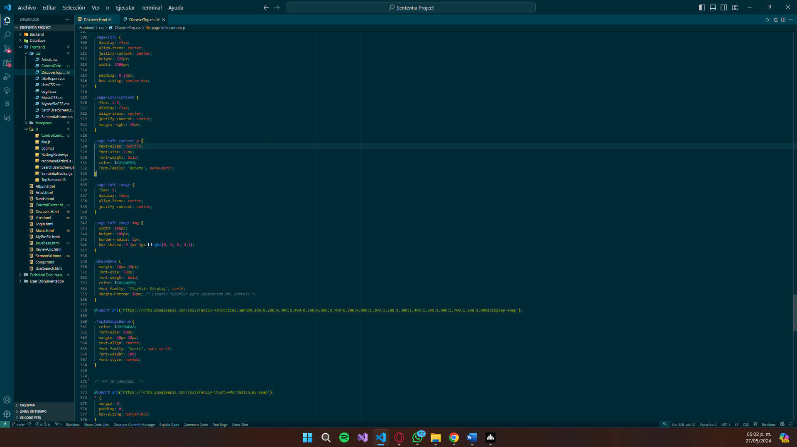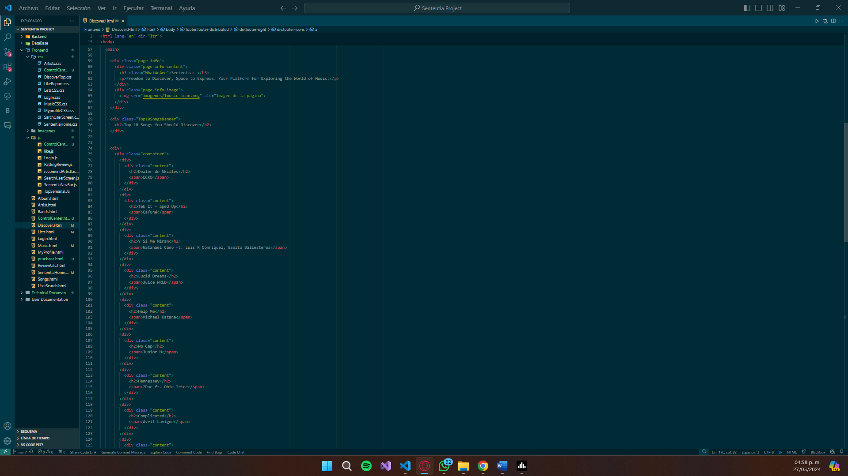Pantalla Discover

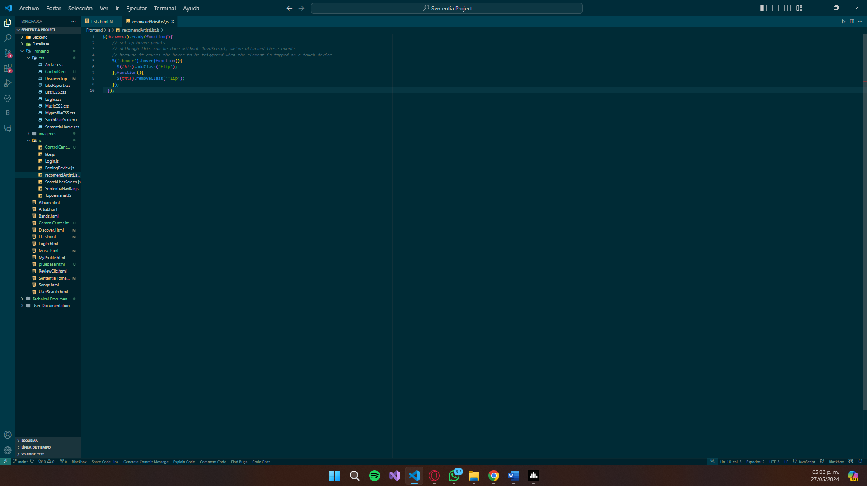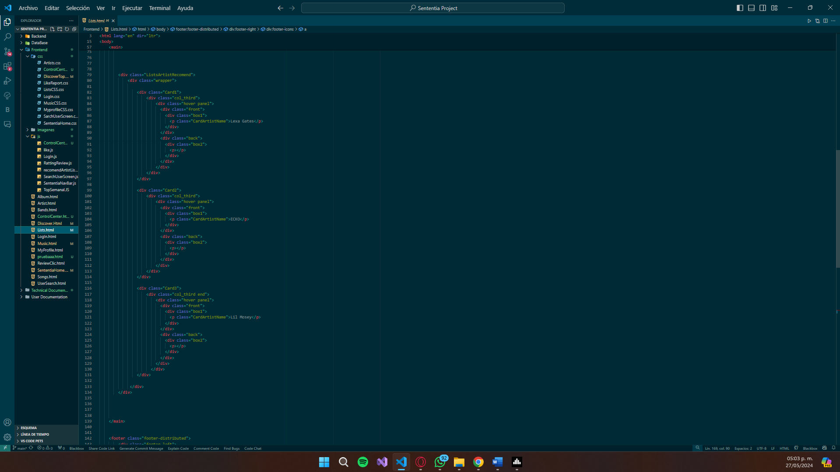Pantalla Lists

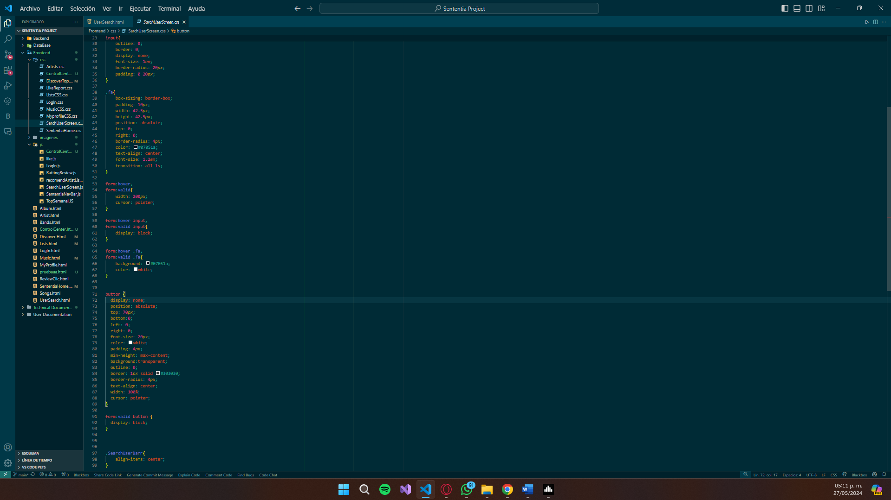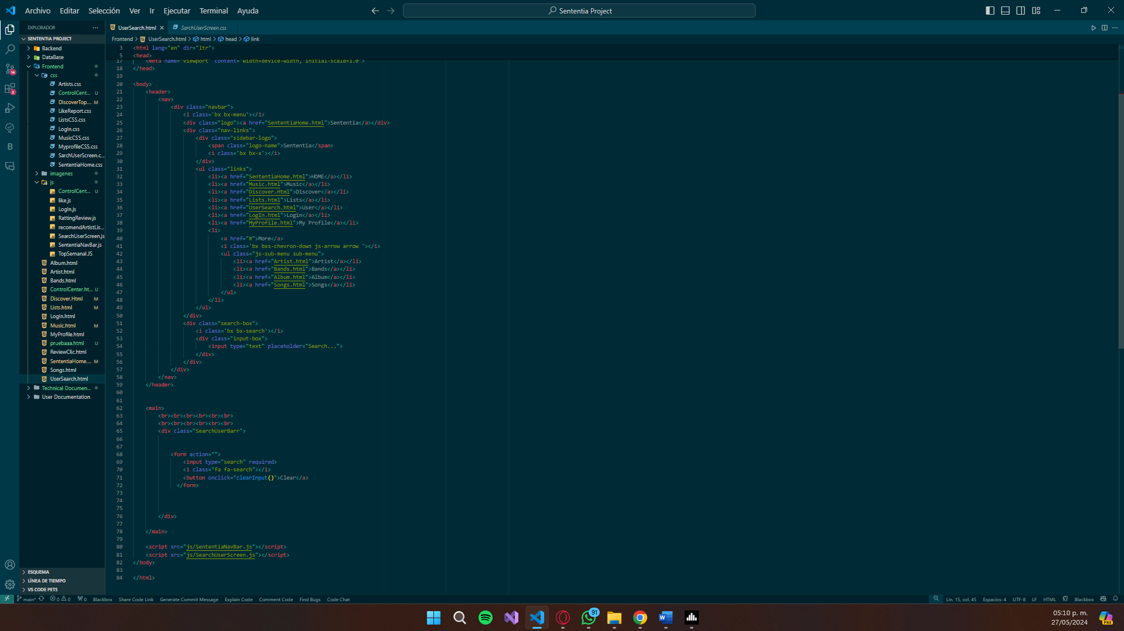Pantalla User

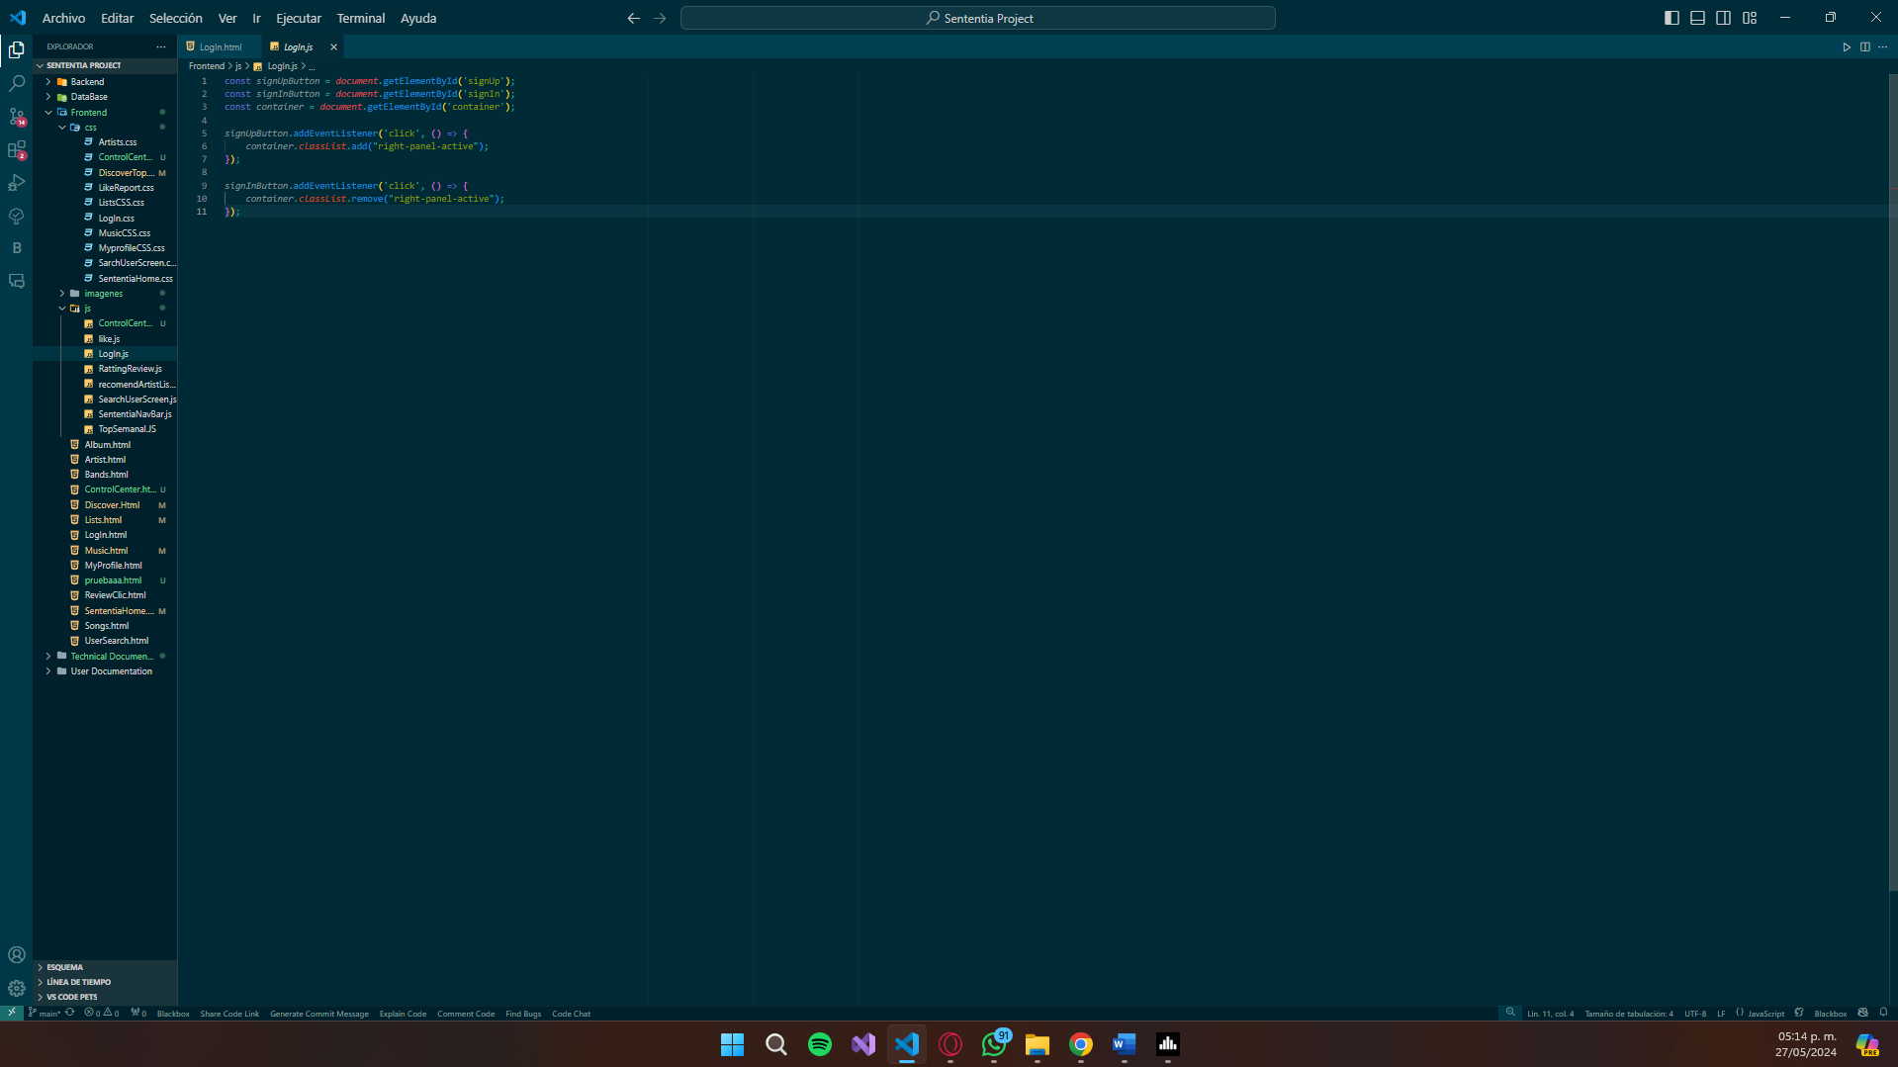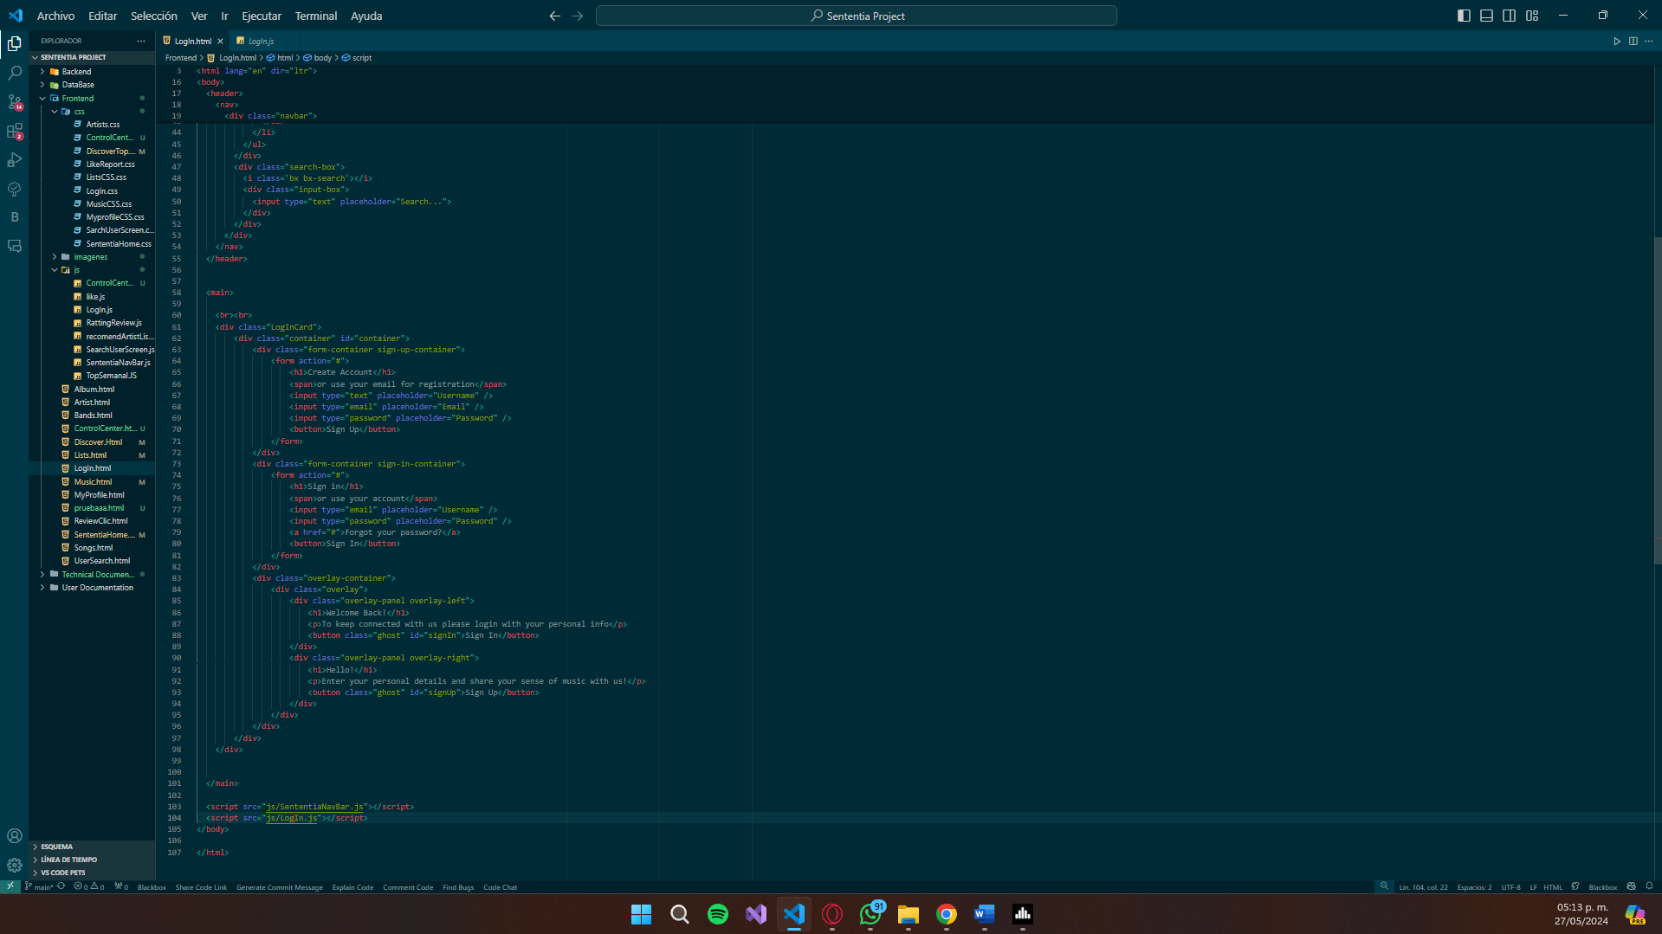Pantalla Login

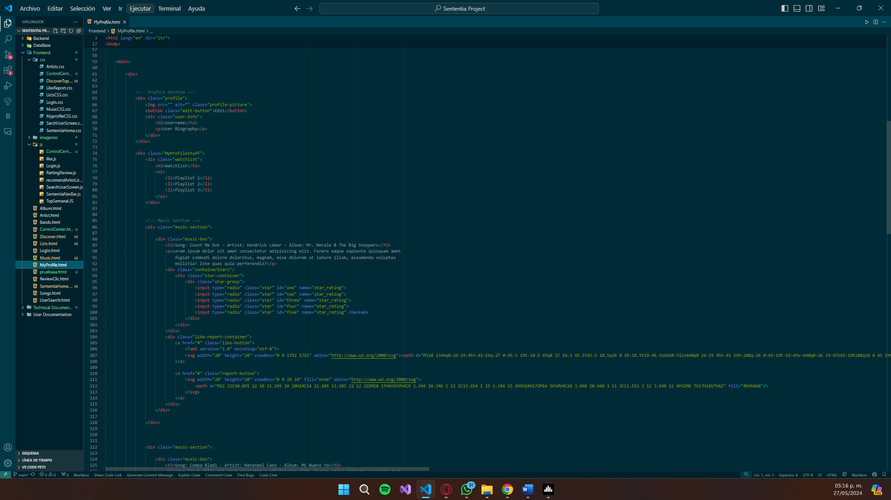Pantalla My Profile

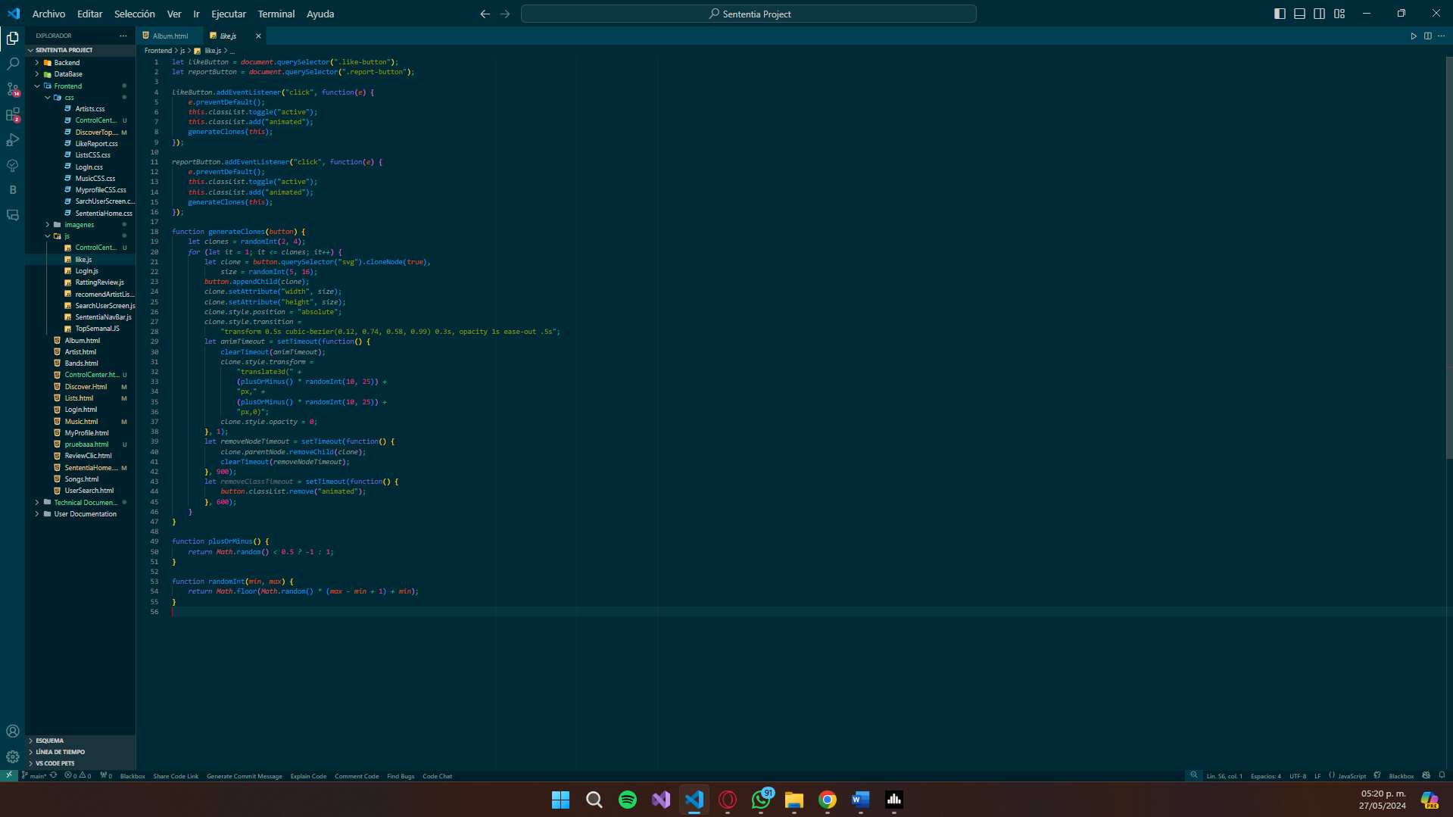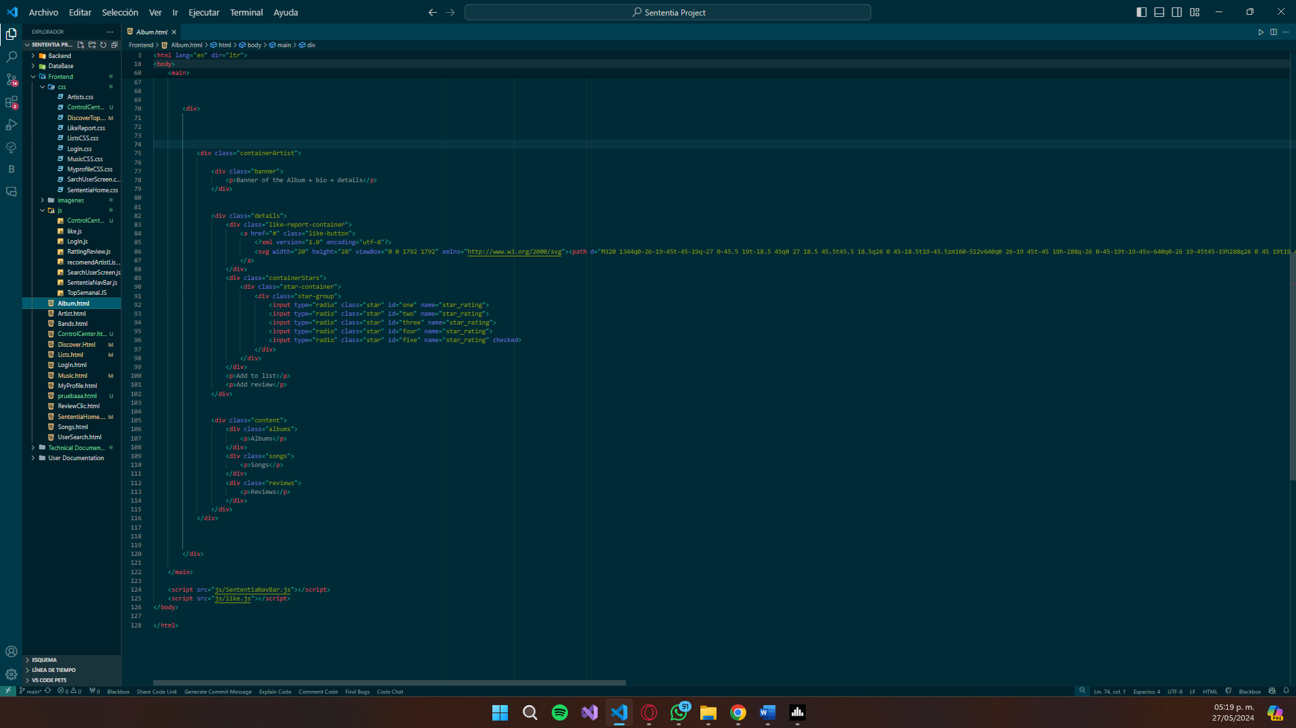Pantalla Artists – Band – Song – Album

